Ngày soạn:…/…/…
Ngày dạy:…/…/…

BÀI 11: THÀNH TỰU CƠ BẢN VÀ BÀI HỌC CỦA CÔNG CUỘC ĐỔI MỚI Ở VIỆT NAM TỪ NĂM 1986 ĐẾN NAY

I. MỤC TIÊU BÀI HỌC
1. Kiến thức
Sau bài học này, HS sẽ:
- Trình bày được thành tựu cơ bản của công cuộc Đổi mới ở Việt Nam về chính trị, kinh tế, xã hội, văn hóa và hội nhập quốc tế.
- Nêu được một số bài học kinh nghiệm của công cuộc Đổi mới ở Việt Nam từ năm 1986 đến nay.
2. Năng lực
Năng lực chung:
- Tự chủ và tự học: Khả năng thực hiện nhiệm vụ một cách độc lập; tự lực làm những nhiệm vụ học tập được giao trên lớp và ở nhà.
- Giao tiếp và hợp tác: Hợp tác và giao tiếp với các bạn trong các nhiệm vụ học tập.
- Giải quyết vấn đề và sáng tạo: Phát hiện được vấn đề từ các nhiệm vụ học tập và tìm cách giải quyết chúng.
Năng lực riêng:
- Tìm hiểu lịch sử: Biết cách sưu tầm, khai thác được thông tin, hình ảnh, tư liệu lịch sử về thành tựu cơ bản của công cuộc Đổi mới ở Việt Nam về chính trị, kinh tế, xã hội, văn hóa và hội nhập quốc tế từ năm 1986 đến nay.
- Nhận thức và tư duy lịch sử: Trình bày được thành tựu cơ bản của công cuộc Đổi mới ở Việt Nam về chính trị, kinh tế, xã hội, văn hóa và hội nhập quốc tế; Nêu được một số bài học kinh nghiệm của công cuộc Đổi mới ở Việt Nam từ năm 1986 đến nay.
- Vận dụng kiến thức, kĩ năng: Sưu tầm tư liệu về một thành tựu tiêu biểu của công cuộc Đổi mới ở địa phương em. Giới thiệu tư liệu đó với thầy cô và bạn học.
3. Phẩm chất
- Yêu nước: Trân trọng những thành tựu của đất nước trong công cuộc Đổi mới từ năm 1986 đến nay.
- Trách nhiệm: Có ý thức trách nhiệm trong đóng góp vào công cuộc xây dựng đất nước.
II. THIẾT BỊ DẠY HỌC
1. Đối với giáo viên
- Giáo án, SGK, SGV, SBT Lịch sử 12 – Cánh diều.
- Tư liệu về các thành tựu tiêu biểu trên các lĩnh vực: chính trị, kinh tế, xã hội, văn hóa và hội nhập quốc tế.
- Phiếu học tập (giấy A0), nam châm dán Phiếu học tập, bút màu.
- Máy tính, máy chiếu (nếu có).
2. Đối với học sinh
- SGK, SBT Lịch sử 12 – Cánh diều.
- Đọc trước nội dung bài học và sưu tầm tranh ảnh, tư liệu về Thành tựu cơ bản và bài học của công cuộc Đổi mới ở Việt Nam từ năm 1986 đến nay.
III. CÁC HOẠT ĐỘNG DẠY HỌC
A. HOẠT ĐỘNG KHỞI ĐỘNG
a. Mục tiêu: Tạo sự lôi cuốn, kích thích HS muốn khám phá về nội dung chính các giai đoạn của công cuộc Đổi mới ở Việt Nam từ năm 1986 đến nay.
b. Nội dung: GV trình chiếu cho HS quan sát video và trả lời câu hỏi: Nêu ý nghĩa và vai trò khi Việt Nam là thành viên không thường trực của Hội đồng Bảo an Liên Hợp Quốc nhiệm kì 2008-2009 và nhiệm kì 2020-2021.
c. Sản phẩm: Cảm nhận của HS sau khi xem đoạn video.
d. Tổ chức thực hiện:
Bước 1: GV chuyển giao nhiệm vụ học tập
- GV tổ chức cho HS cả lớp xem video:
https://youtu.be/syu7Y3QSlYA?si=v6HjruA28KT-412T
https://youtu.be/5-oRBovnVmU?si=X0nF0NBuBNsF3M8p
https://youtu.be/mej26uWbduQ?si=X15sjDMOYe5q1hFD
- GV yêu cầu HS thảo luận cặp đôi và trả lời câu hỏi: Nêu ý nghĩa và vai trò khi Việt Nam là thành viên không thường trực của Hội đồng Bảo an Liên Hợp Quốc nhiệm kì 2008-2009 và nhiệm kì 2020-2021.
Bước 2: HS tiếp nhận, thực hiện nhiệm vụ học tập
- HS xem đoạn video, vận dụng hiểu biết của bản thân và trả lời câu hỏi.
- GV quan sát, hướng dẫn, hỗ trợ HS (nếu cần thiết).
Bước 3: Báo cáo kết quả hoạt động, thảo luận
- GV mời đại diện 1 – 2 HS nêu cảm nhận sau khi xem đoạn video.
- GV yêu cầu các HS khác lắng nghe, nhận xét, bổ sung ý kiến (nếu có).
Bước 4: Đánh giá kết quả thực hiện nhiệm vụ học tập
- GV nhận xét, đánh giá và kết luận:
+ Ý nghĩa của việc Việt Nam trở thành thành viên của Hội đồng Bảo an Liên hợp quốc:
- Nâng cao uy tín và vị thế của Việt Nam trên trường quốc tế, cho thấy sự tin tưởng và ủng hộ của cộng đồng quốc tế đối với vai trò và đóng góp của Việt Nam trong việc duy trì hòa bình và an ninh toàn cầu.
- Giúp Việt Nam bảo vệ và thúc đẩy lợi ích quốc gia trong các vấn đề quốc tế quan trọng, cũng như góp phần xây dựng môi trường quốc tế ổn định và an toàn.
- Có cơ hội củng cố quan hệ ngoại giao với các quốc gia thành viên khác, đặc biệt là các quốc gia có tầm ảnh hưởng lớn.
+ Vai trò của việc Việt Nam trở thành thành viên của Hội đồng Bảo an Liên hợp quốc:
- Có quyền tham gia và bỏ phiếu trong quá trình xây dựng và thông qua các nghị quyết của Hội đồng Bảo an.
- Có thể đề xuất các sáng kiến và biện pháp cụ thể nhằm giải quyết các xung đột và vấn đề quốc tế, góp phần tạo ra các giải pháp hòa bình và bền vững.
- Việt Nam đã và đang thúc đẩy vai trò và tiếng nói của ASEAN trong các vấn đề toàn cầu, từ đó giúp tăng cường hợp tác khu vực và quốc tế; thúc đẩy các giá trị nhân quyền, công lý và phát triển bền vững.
- Việt Nam đã tham gia tích cực vào việc giải quyết các xung đột và tranh chấp quốc tế, góp phần duy trì hòa bình và ổn định.
- Việt Nam tăng cường hợp tác đa phương, tham gia tích cực vào các tổ chức quốc tế và khu vực, từ đó mở rộng quan hệ đối ngoại và hợp tác kinh tế, chính trị.
- GV dẫn dắt HS vào bài học: Việc Việt Nam trở thành thành viên không thường trực của Hội đồng Bảo an Liên hợp quốc không chỉ là niềm tự hào mà còn là trách nhiệm lớn lao, thể hiện sự trưởng thành và sẵn sàng đóng góp vào cộng đồng quốc tế. Đây cũng là thành tựu to lớn mà Việt Nam đạt được trong công cuộc Đổi mới đất nước. Vậy, những thành tựu to lớn mà Việt Nam đạt được biểu hiện cụ thể như thế nào? Việt Nam đã rút ra được những bài học kinh nghiệm gì từ công cuộc Đổi mới đất nước? Chúng ta sẽ cùng nhau tìm hiểu trong bài học ngày hôm nay: Bài 11 – Thành tựu cơ bản và bài học của công cuộc Đổi mới ở Việt Nam từ năm 1986 đến nay.
B. HOẠT ĐỘNG HÌNH THÀNH KIẾN THỨC
Hoạt động 1. Tìm hiểu về thành tựu cơ bản trong công cuộc Đổi mới
Hoạt động 1.1. Tìm hiểu về thành tựu cơ bản của công cuộc Đổi mới trên lĩnh vực chính trị
a. Mục tiêu: Thông qua hoạt động, HS trình bày được thành tựu cơ bản của công cuộc Đổi mới về chính trị.
b. Nội dung: GV yêu cầu HS làm việc cá nhân, khai thác Tư liệu, Hình 2 – 3, mục Góc mở rộng, thông tin mục 1a SGK tr.65, 66 và trả lời câu hỏi: Trình bày những thành tựu cơ bản của công cuộc Đổi mới ở Việt Nam từ năm 1986 đến nay trên lĩnh vực chính trị.
c. Sản phẩm: Câu trả lời của HS về thành tựu cơ bản của công cuộc Đổi mới về chính trị.
d. Tổ chức thực hiện:
HOẠT ĐỘNG CỦA GV - HS | DỰ KIẾN SẢN PHẨM
Bước 1: GV chuyển giao nhiệm vụ học tập  - GV yêu cầu HS làm việc cá nhân, khai thác Tư liệu, Hình 2, thông tin mục 1a SGK tr.65, 66 và trả lời câu hỏi: Trình bày những thành tựu cơ bản của công cuộc Đổi mới ở Việt Nam từ năm 1986 đến nay trên lĩnh vực chính trị.  - GV cung cấp thêm một số tư liệu (Đính kèm phía dưới Hoạt động 1.1.).  - GV đặt thêm câu hỏi: Thành tựu nổi bật của công cuộc Đổi mới về chính trị là thành tựu trên phương diện nào?  Gợi ý: phương diện nhận thức lí luận.  - GV hướng dẫn HS đọc mục Góc mở rộng kết hợp khai thác Hình 3 SGK tr.66 để tìm hiểu về những biểu hiện cụ thể của thực tiễn đổi mới chính trị ở Việt Nam.  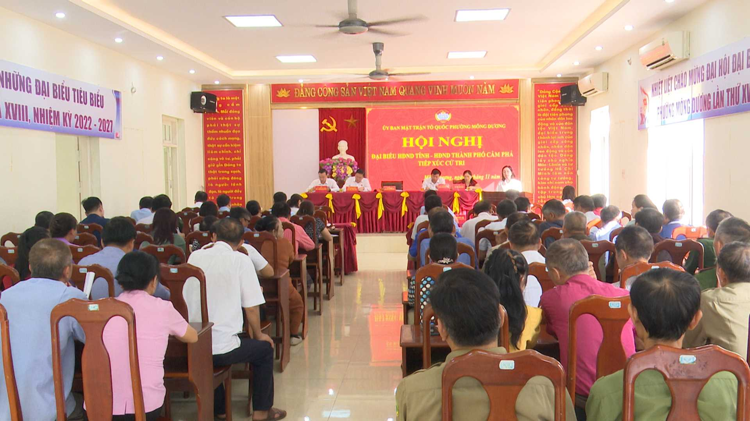  Hình 3. Hội nghị tiếp xúc cử tri tại phường Mông Dương, thành phố Cẩm Phả (Quảng Ninh), 2022  - GV mở rộng kiến thức, yêu cầu HS suy nghĩ và trả lời câu hỏi: Những thành tựu của Việt Nam trong công cuộc Đổi mới trên lĩnh vực chính trị khẳng định điều gì?  - GV yêu cầu HS liên hệ, vận dụng và trả lời câu hỏi: Em hãy nêu biểu hiện cụ thể của thực tiễn đổi mới của một trong các lĩnh vực chính trị, an ninh, quốc phòng ở Việt Nam mà em biết.  Bước 2: HS tiếp nhận, thực hiện nhiệm vụ học tập  - HS khai thác thông tin trong mục, tư liệu do GV cung cấp, trả lời câu hỏi.  - GV quan sát, hướng dẫn, hỗ trợ HS (nếu cần thiết).  Bước 3: Báo cáo kết quả hoạt động, thảo luận  - GV mời đại diện 1 – 2 HS nêu thành tựu cơ bản của công cuộc Đổi mới về chính trị.  - GV mời đại diện 1 – 2 HS trả lời câu hỏi mở rộng: Những thành tựu của Việt Nam trong công cuộc Đổi mới trên lĩnh vực chính trị phòng khẳng định sự đúng đắn, vai trò lãnh đạo tuyệt đối của Đảng trong công cuộc đổi mới.  - GV mời đại diện 1 – 2 HS trả lời câu hỏi liên hệ, vận dụng:  Biểu hiện cụ thể của thực tiễn đổi mới chính trị ở Việt Nam: các đại biểu Quốc hội, Hội đồng Nhân dân tiếp xúc cử tri, lắng nghe ý kiến phản ánh của người dân ở cơ sở, phát huy quyền làm chủ của người dân.  Hội nghị tiếp xúc cử tri tại phường Vinh Tân, TP. Vinh  Video: Tiếp xúc cử tri, vận động bầu cử tại Tây Ninh.  https://www.youtube.com/watch?v=Ida41zNIi9I  Bước 4: Đánh giá kết quả thực hiện nhiệm vụ học tập  - GV nhận xét, đánh giá và kết luận:  + Với nguyên tắc đổi mới nhưng phải giữ vững mục tiêu xã hội chủ nghĩa, quá trình đổi mới chính trị ở Việt Nam được thực hiện từng bước và đạt được những thành tựu về nhận thức lí luận và thực tiễn.  + Những thành tựu trên lĩnh vực chính trị đã góp phần giữ vững sự ổn định chính trị và môi trường hòa bình cho công cuộc xây dựng và bảo vệ Tổ quốc trong thời kì Đổi mới của Việt Nam.  - GV chuyển sang nhiệm vụ mới. | 1. Thành tựu cơ bản trong công cuộc Đổi mới  a. Về chính trị  - Nhận thức lí luận: hình thành hệ thống quan điểm về đường lối đổi mới, CNXH và con đường đi lên CNXH ở Việt Nam.  - Thực tiễn đổi mới chính trị:  + Tình hình chính trị, xã hội ổn định; quốc phòng, an ninh được bảo đảm, tăng cường.  + Nền dân chủ xã hội được phát huy, mở rộng; khối đại đoàn kết toàn dân được củng cố.  + Công tác xây dựng Đảng, Nhà nước pháp quyền xã hội chủ nghĩa, hệ thống chính trị được đẩy mạnh.  + Độc lập, chủ quyền, thống nhất, toàn vẹn lãnh thổ, chế độ XHCN được giữ vững.
  “Xã hội xã hội chủ nghĩa mà nhân dân ta xây dựng là một xã hội: dân giàu, nước mạnh, dân chủ, công bằng, văn minh; do nhân dân làm chủ, có nền kinh tế phát triển cao dựa trên lực lượng sản xuất hiện đại và quan hệ sản xuất tiến bộ phù hợp; có nền văn hoá tiên tiến, đậm đà bản sắc dân tộc; con người có cuộc sống ấm no, tự do, hạnh phúc, có điều kiện phát triển toàn diện; các dân tộc trong cộng đồng Việt Nam bình đẳng, đoàn kết, tôn trọng và giúp nhau cùng phát triển; có Nhà nước pháp quyền xã hội chủ nghĩa của nhân dân, do nhân dân, vì nhân dân do Đảng Cộng sản lãnh đạo; có quan hệ hữu nghị và hợp tác với các nước trên thế giới”.
  (Đảng Cộng sản Việt Nam, Cương lĩnh xây dựng đất nước trong thời kì quá độ lên chủ nghĩa xã hội
  (bổ sung, phát triển năm 2011), trích trong: Văn kiện Đại hội đại biểu toàn quốc lần thứ VI (2011),
  NXB Chính trị quốc gia Sự thật, Hà Nội, 2011, tr.70)
Tư liệu 1. Thành tựu cơ bản trong công cuộc Đổi mới về chính trị.
1.1. “Nhà nước Cộng hoà xã hội chủ nghĩa Việt Nam là Nhà nước pháp quyền xã hội chủ nghĩa của nhân dân, do nhân dân, vì nhân dân. Nước Cộng hoà xã hội chủ nghĩa Việt Nam do nhân dân làm chủ; tất cả quyền lực nhà nước thuộc về nhân dân mà nền tảng là liên minh giữa giai cấp công nhân với giai cấp nông dân và đội ngũ trí thức” (Điều 2, Hiến pháp năm 2013). “Đảng lãnh đạo Nhà nước, nhưng hoạt động trong khuôn khổ Hiến pháp, pháp luật” (Điều 4, Hiến pháp năm 2013)
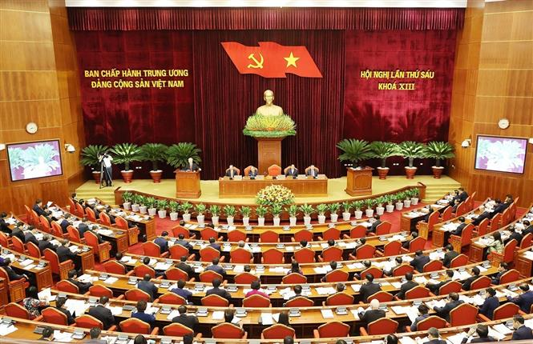  TBT Nguyễn Phú Trọng phát biểu  khai mạc Hội nghị lần VI - Ban Chấp hành Trung ương Đảng khoá XIII  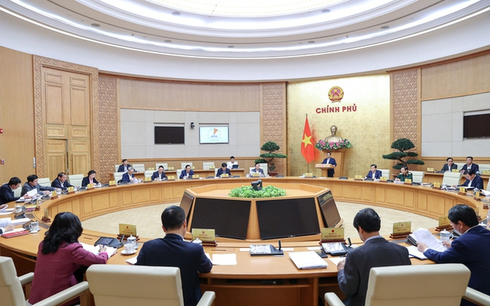  Chính phủ ban hành Nghị quyết  Chương trình hành động xây dựng, hoàn thiện Nhà nước pháp quyền XHCN Việt Nam trong giai đoạn mới | 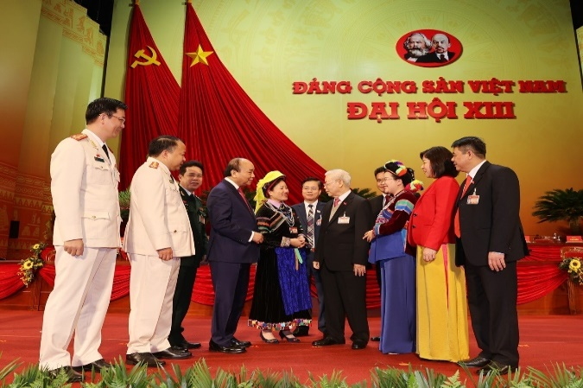  Tổng Bí thư Nguyễn Phú Trọng với  các đại biểu tham dự Đại hội đại biểu toàn quốc lần thứ XIII của Đảng
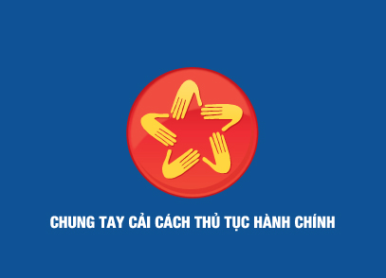
Biểu trưng cải cách thủ tục
hành chính ở Việt Nam
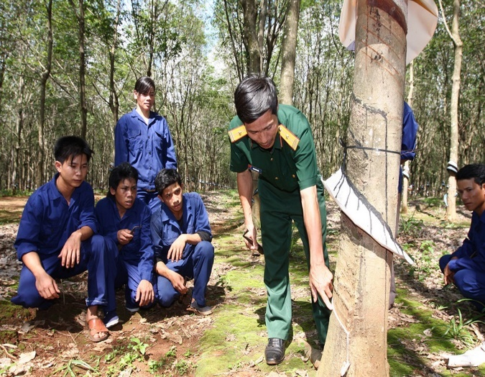  Cán bộ Công ty 75 (Binh đoàn 15) hướng dẫn cách cạo mủ cao su cho  công nhân là đồng bào dân tộc Gia-rai,  huyện biên giới Đức Cơ, tỉnh Gia Lai | 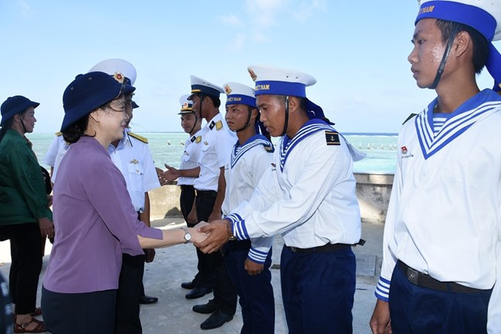  Phó Chủ tịch UBTƯ MTTQ Việt Nam Trương Thị Ngọc Ánh thăm hỏi cán bộ  chiến sĩ trên đảo Đá Lớn B, T4/2018
Video: Xây dựng Nhà nước pháp quyền xã hội chủ nghĩa.
https://www.youtube.com/watch?v=bouy3r5rn6o
Video: Khắc phục sự thiếu đồng bộ trong tinh gọn bộ máy.
https://www.youtube.com/watch?v=0fpmWW8V9J4
Video: Kiên trì đấu tranh bảo vệ toàn vẹn lãnh thổ.
https://www.youtube.com/watch?v=zkiKWCPXUeA&t=119s
VideoHải quân Việt Nam bảo vệ Hoàng Sa, Trường Sa chủ quyền biển đảo tổ quốc.
https://www.youtube.com/watch?v=WhwTDwjov1g&t=54s
Hoạt động 1.2. Tìm hiểu về thành tựu cơ bản của công cuộc Đổi mới trên lĩnh vực kinh tế
a. Mục tiêu: Thông qua hoạt động, HS trình bày được thành tựu cơ bản của công cuộc Đổi mới về kinh tế.
b. Nội dung: GV yêu cầu HS làm việc theo nhóm, khai thác Tư liệu, Hình 4 – Hình 6, Bảng 1, thông tin mục 1b SGK tr.67, 68 và hoàn thành Phiếu học tập số 1: Trình bày những thành tựu cơ bản của công cuộc Đổi mới ở Việt Nam trên lĩnh vực kinh tế từ năm 1986 đến nay.
c. Sản phẩm: Phiếu học tập số 1 của HS về những thành tựu cơ bản của công cuộc Đổi mới ở Việt Nam trên lĩnh vực kinh tế từ năm 1986 đến nay.
d. Tổ chức thực hiện:
HOẠT ĐỘNG CỦA GV - HS | DỰ KIẾN SẢN PHẨM
Bước 1: GV chuyển giao nhiệm vụ học tập  - GV chia HS cả lớp thành 6 nhóm.  - GV giao nhiệm vụ cụ thể cho các nhóm.  Khai thác Tư liệu, Hình 4 – Hình 6, Bảng 1, thông tin mục 1b SGK tr.67, 68 và hoàn thành Phiếu học tập số 1.  Hình 4. Một góc thành phố Đà Nẵng  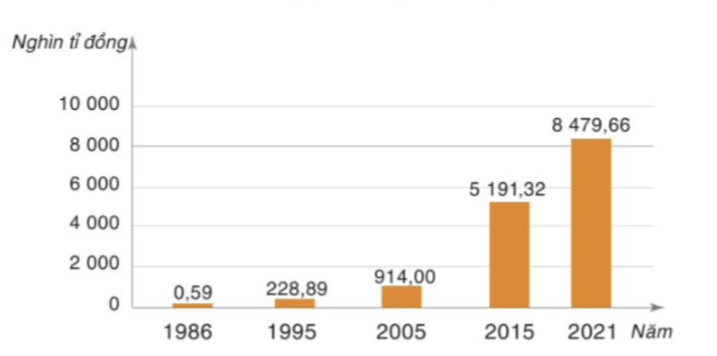  Hình 5. Biểu đồ GDP của Việt Nam giai đoạn  1986 – 2021 (Nguồn: Tổng cục Thống kê Việt Nam)  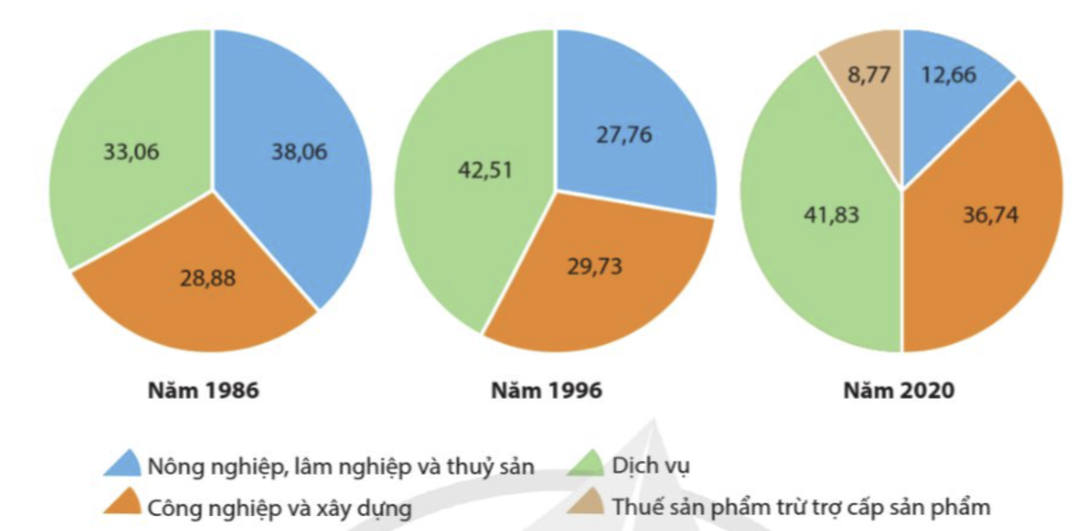  Hình 6. Biểu đồ cơ cấu kinh tế của Việt Nam trong một số năm (Đơn vị: %) (Nguồn: Tổng cục Thống kê Việt Nam)  - GV cung cấp thêm cho HS một số tư liệu (Đính kèm phía dưới Hoạt động 1.2).  - GV cho HS liên hệ, vận dụng và trả lời câu hỏi:  Khai thác thêm Hình 4 và video GV cung cấp, em hãy cho biết:  + Em biết gì về thành phố Đà Nẵng?  + Bức ảnh về thành phố Đà Nẵng gợi cho em điều gì?  Video: Một góc Thành phố Đà Nẵng về đêm.  https://www.youtube.com/watch?v=o5-tIj94VLE  Video: Đà Nẵng giữ thương hiệu “Thành phố đáng sống”.  https://www.youtube.com/watch?v=BfFXU_od8Jc  - GV mở rộng kiến thức, yêu cầu HS cả lớp suy nghĩ và trả lời câu hỏi: Theo em, những thành tựu của Việt Nam trong công cuộc Đổi mới (từ năm 1986 đến nay) trên lĩnh vực kinh tế có ý nghĩa gì?  Bước 2: HS tiếp nhận, thực hiện nhiệm vụ học tập  - HS khai thác thông tin trong mục, tư liệu do GV cung cấp và hoàn thành Phiếu học tập số 2.  - GV quan sát, hướng dẫn, hỗ trợ HS (nếu cần thiết).  Bước 3: Báo cáo kết quả hoạt động, thảo luận  - GV mời đại diện 5 HS lần lượt nêu những thành tựu cơ bản của công cuộc Đổi mới ở Việt Nam trên lĩnh vực kinh tế từ năm 1986 đến nay theo Phiếu học tập số 1.  - GV mời đại diện 1 – 2 HS trả lời câu hỏi liên hệ, vận dụng:  + Đà Nẵng là một trong năm thành phố trực thuộc trung ương của đất nước, nằm tại vùng Duyên hải Nam Trung Bộ. Đây là thành phố trung tâm và lớn nhất của toàn bộ khu vực Miền Trung, đóng vai trò là hạt nhân quan trọng của Vùng kinh tế trọng điểm Miền Trung. Thành phố Đà Nẵng hiện là đô thị loại 1, là thành phố trung tâm cấp vùng và cấp quốc gia.  + Qua Hình 4, thấy được hệ thống cơ sở hạ tầng của Thành phố ngày càng được xây dựng một cách đồng bộ, hiện đại, nhất là hạ tầng giao thông và hạ tầng đô thị.  - GV mời đại diện 1 – 2 HS trả lời câu hỏi mở rộng:  Ý nghĩa của những thành tựu của Việt Nam trong công cuộc Đổi mới (từ năm 1986 đến nay) trên lĩnh vực kinh tế:  + Thể hiện tình hình kinh tế không ngừng phát triển.  + Tạo ra nhiều điều kiện cho đất nước chuyển mình.  Bước 4: Đánh giá kết quả thực hiện nhiệm vụ học tập  - GV nhận xét, đánh giá và hoàn chỉnh Phiếu học tập số 1.  - GV kết luận: Trong suốt quá trình đổi mới, kinh tế là lĩnh vực trọng tâm, được Việt Nam tập trung đổi mới và đạt được nhiều thành tựu ấn tượng, vươn lên thành một điểm sáng tăng trưởng trong khu vực và trên thế giới với nhiều kết quả đáng ghi nhận. Nền kinh tế không chỉ tăng trưởng về quy mô mà chất lượng tăng trưởng cũng được cải thiện, quá trình đẩy mạnh công nghiệp hoá, hiện đại hoá cũng như hội nhập quốc tế diễn ra mạnh mẽ, sâu rộng.  - GV chuyển sang nội dung mới. | b. Về kinh tế  Kết quả Phiếu học tập số 1 về những thành tựu cơ bản của công cuộc Đổi mới ở Việt Nam trên lĩnh vực kinh tế từ năm 1986 đến nay đính kèm phía dưới Hoạt động 1.2.
  Phân loại | Giai đoạn  2011 – 2015 | Giai đoạn  2016 – 2020
  Kim ngạch xuất khẩu hàng hóa và dịch vụ
  - Tổng kim ngạch xuất khẩu (tỉ USD) | 707,0 | 1 257,0
  - Kim ngạch xuất khẩu bình quân (tỉ USD/năm) | 141,9 | 251,4
  Kim ngạch nhập khẩu hàng hóa và dịch vụ
  - Tổng kim ngạch nhập khẩu (tỉ USD) | 734,2 | 1 238
  - Kim ngạch nhập khẩu bình quân (tỉ USD/năm) | 146,8 | 247,6
  PHIẾU HỌC TẬP SỐ 1
  THÀNH TỰU CƠ BẢN CỦA CÔNG CUỘC
  ĐỔI MỚI TRÊN LĨNH VỰC KINH TẾ
  1. Chuyển đổi nền kinh tế
  2. Vượt qua khủng hoảng
  3. Thúc đẩy tăng cường và mở rộng quy mô nền kinh tế
  4. Chuyển dịch cơ cấu kinh tế
  5. Phát triển kinh tế đối ngoại
Tư liệu 2. Thành tựu cơ bản trong công cuộc Đổi mới về kinh tế.
2.1. “Tổng kim ngạch xuất, nhập khẩu hàng hoá tăng từ 327,8 tỉ USD năm 2015 lên khoảng 517 tỉ USD năm 2019. Năm 2020, mặc dù ảnh hưởng nặng nề của dịch bệnh Covid-19 vẫn đạt 543,9 tỉ USD, tăng gần 1,7 lần và tương đương 200% GDP. Xuất khẩu hàng hoá tăng từ 162 tỉ USD năm 2015 lên 281,5 tỉ USD năm 2020, tăng bình quân 11,7% giai đoạn 2016 – 2020”.
(Theo Báo cáo đánh giá kết quả thực hiện nhiệm vụ phát triển kinh tế - xã hội
5 năm 2016 – 2020 và phương hướng, nhiệm vụ phát triển kinh tế - xã hội 5 năm
2021 – 2025 tại Đại hội đại biểu toàn quốc lần thứ XIII của Đảng, trích trong Văn kiện Đảng toàn tập, tập 2, NXB Chính trị quốc gia Sự thật, Hà Nội, 2021, trang 7

BẢNG: QUY MÔ GDP (THEO GIÁ HIỆN HÀNH) VÀ GDP BÌNH QUÂN ĐẦU NGƯỜI CỦA VIỆT NAM, GIAI ĐOẠN 1996 – 2021
Năm | 1996 |  | 2006 | 2016 | 2021
GDP (nghìn tỉ đồng) | 272,0 |  | 1 061,5 | 5 639,4 | 8 479,6
GDP bình quân đầu người (triệu đồng/người/năm) | 3,7 |  | 12,7 | 60,4 | 86,1
(Nguồn: Tổng cục Thống kê)
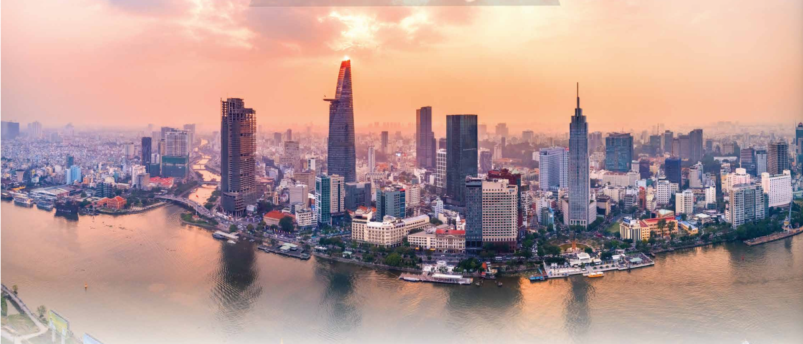  TP. Hồ Chí Minh – một trong những địa phương đi đầu trong công cuộc Đổi mới |  | 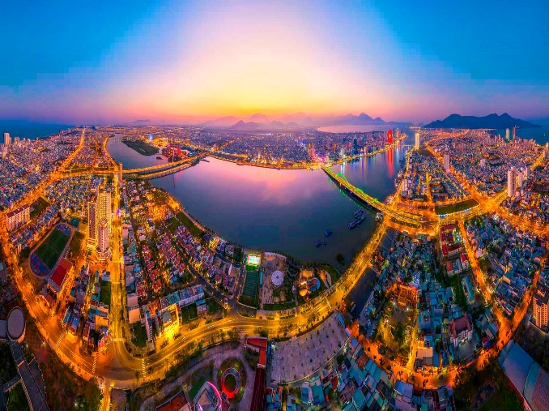  TP. Đà Nẵng - trung tâm kinh tế - xã hội của miền Trung - Tây Nguyên
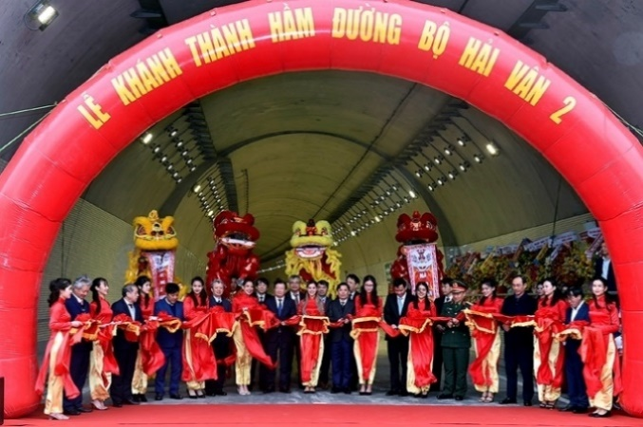  Lễ khánh thành hầm đường bộ Hải Vân 2 - chào mừng Đại hội XIII của Đảng  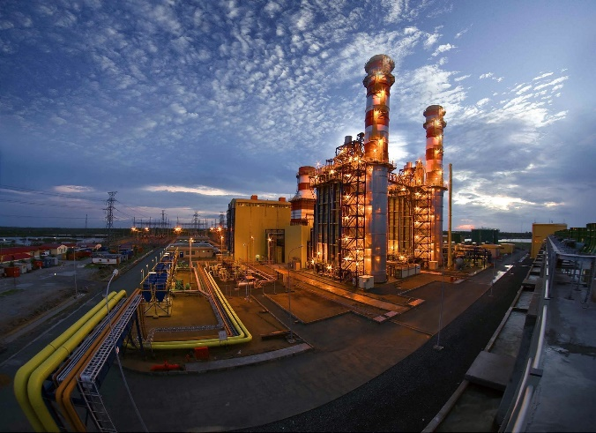  TCT Điện lực Dầu khí Việt Nam đã  sản xuất, đóng góp cho hệ thống điện quốc gia trên 200 tỷ kWh điện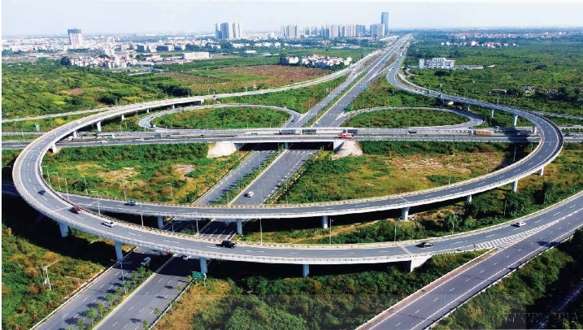  Tuyến cao tốc Hà Nội – Hải Phòng,  cao tốc đầu tiên của Việt Nam  xây dựng theo tiêu chuẩn quốc tế |  | 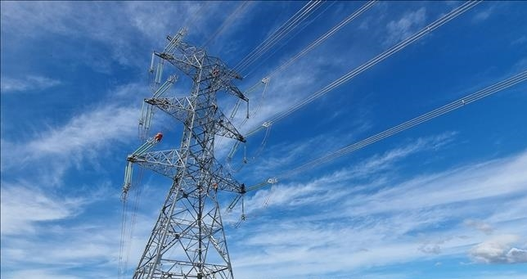  Công trình đường dây điện 500 kV,  đoạn qua huyện Bác Ái (Ninh Thuận)  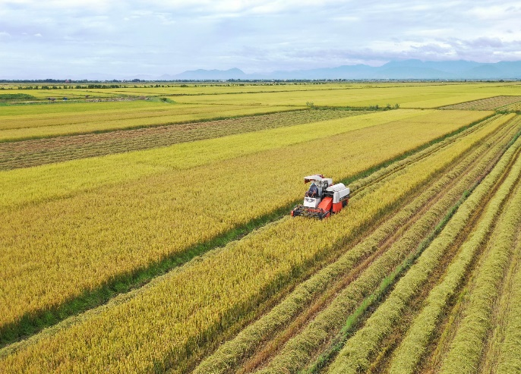  Nông dân các xã thuộc huyện Hải Lăng (Quảng Trị) thu hoạch lúa Hè Thu  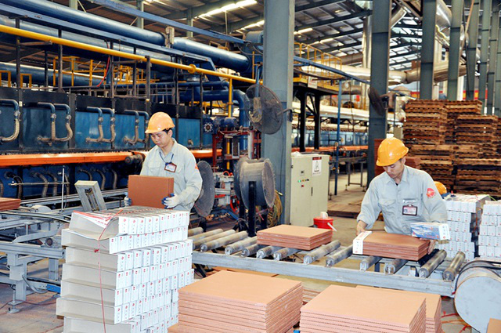  Kinh tế tư nhân trở thành thành phần không thể thiếu trong nền kinh tế thị trường định hướng xã hội chủ nghĩa
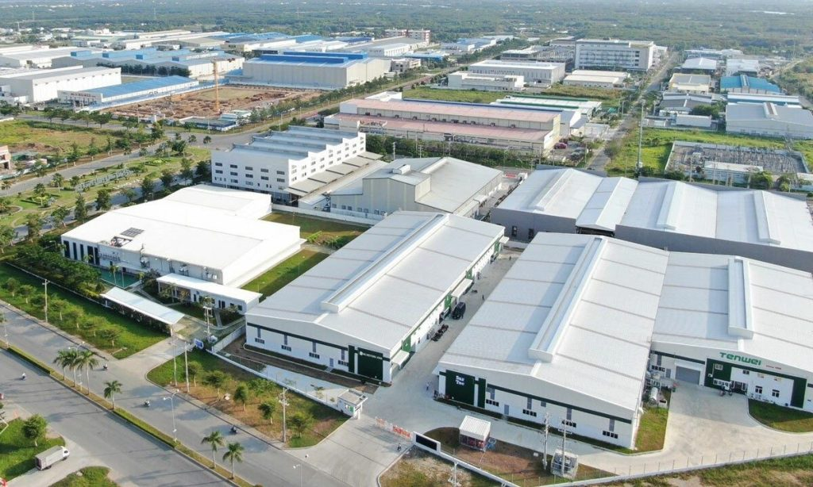KCN Becamex Bình Phước – một trong những KCN lớn nhất Việt Nam  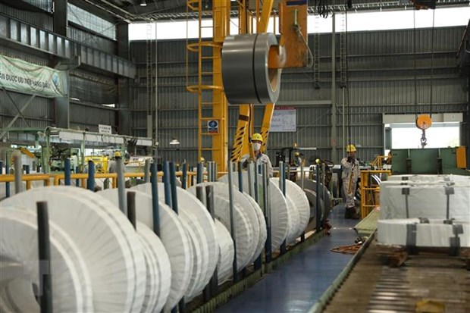  Sản xuất thép cuộn xuất khẩu tại Công ty TNHH Thép JFE Shoji Hải Phòng  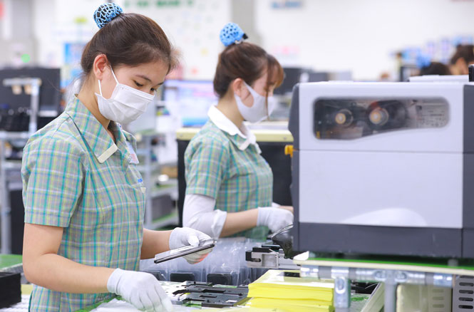  Dây chuyền sản xuất thiết bị điện tử, điện thoại thông minh, máy tính bảng tại Nhà máy Samsung SEVT (Phổ Yên) |  | 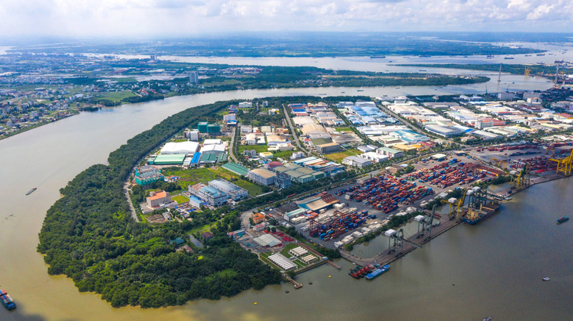  Khu chế xuất Tân Thuận  (Thành phố Hồ Chí Minh) – khu chế xuất đầu tiên của cả nước  được thành lập ngày 25/11/1991  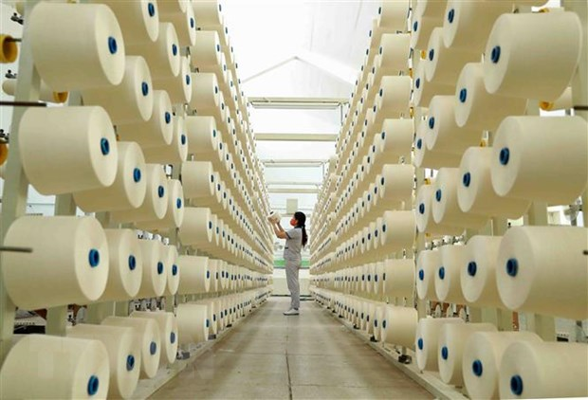  Dây chuyền sợi xuất khẩu  tại Công ty TNHH dệt Phú Thọ  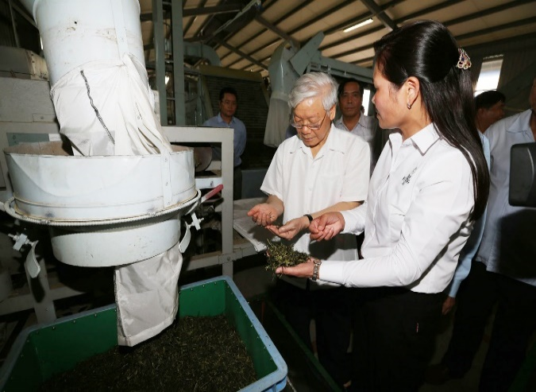  Tổng Bí thư Nguyễn Phú Trọng  xem sản phẩm chè của Nhà máy chè Sen Cha (Lai Châu)
KẾT QUẢ PHIẾU HỌC TẬP SỐ 1
PHIẾU HỌC TẬP SỐ 1
THÀNH TỰU CƠ BẢN CỦA CÔNG CUỘC
ĐỔI MỚI TRÊN LĨNH VỰC KINH TẾ
1. Chuyển đổi nền kinh tế | - Chuyển đổi thành công từ nền kinh tế kế hoạch hoá tập trung, bao cấp sang nền kinh tế hàng hoá nhiều thành phần có sự quản lí của Nhà nước.  - Hình thành và phát triển nền kinh tế thị trường định hướng xã hội chủ nghĩa.  - Nhận thức nền kinh tế thị trường định hướng xã hội chủ nghĩa sáng tỏ.
2. Vượt qua khủng hoảng | - Sau 10 năm đổi mới (1986 - 1995), đất nước vượt qua khủng hoảng kinh tế - xã hội.  - Đến năm 2008, Việt Nam ra khỏi nhóm nước có thu nhập thấp, trở thành nước đang phát triển có thu nhập trung bình.
3. Thúc đẩy tăng cường và mở rộng quy mô nền kinh tế | - Tăng trưởng kinh tế: ở mức khá cao, trung bình khoảng 7%/năm.  - Quy mô nền kinh tế: không ngừng được mở rộng.  + Năm 2020, Việt Nam trở thành nền kinh tế lớn thứ tư trong ASEAN (GDP đạt 342, 7 tỉ USD).  + Nằm trong tốp 10 quốc gia có tốc độ tăng trưởng kinh tế cao nhất thế giới.
4. Chuyển dịch cơ cấu kinh tế | Chuyển dịch theo hướng công nghiệp hóa, hiện đại hóa.  - Chuyển sang nền kinh tế công nghiệp – dịch vụ.  - Kinh tế tư nhân là động lực quan trọng của nền kinh tế.
5. Phát triển kinh tế đối ngoại | - Kim ngạch xuất khẩu tăng, cán cân thương mại chuyển dần sang xuất siêu.  - Thị trường xuất khẩu mở rộng theo hướng đa phương hóa, đa dạng hóa.  - Hoạt động thu hút đầu tư trực tiếp nước ngoài, đầu tư ra nước ngoài chuyển biến tích cực.

Hoạt động 1.3. Tìm hiểu về thành tựu cơ bản của công cuộc Đổi mới trên lĩnh vực xã hội
a. Mục tiêu: Thông qua hoạt động, HS trình bày được thành tựu cơ bản của công cuộc Đổi mới về xã hội.
b. Nội dung: GV yêu cầu HS làm việc cá nhân, khai thác Hình 7, mục Góc mở rộng, thông tin mục 1c SGK tr.69 và trả lời câu hỏi: Trình bày những thành tựu cơ bản của công cuộc Đổi mới ở Việt Nam trên lĩnh vực xã hội từ năm 1986 đến nay.
c. Sản phẩm: Câu trả lời của HS về những thành tựu cơ bản của công cuộc Đổi mới về xã hội.
d. Tổ chức thực hiện:
HOẠT ĐỘNG CỦA GV - HS | DỰ KIẾN SẢN PHẨM
Bước 1: GV chuyển giao nhiệm vụ học tập  - GV yêu cầu HS làm việc cá nhân, khai thác Hình 7, mục Góc mở rộng, thông tin mục 1c SGK tr.69 và trả lời câu hỏi: Trình bày những thành tựu cơ bản của công cuộc Đổi mới ở Việt Nam trên lĩnh vực xã hội từ năm 1986 đến nay.  - GV cung cấp thêm cho HS một số tư liệu (Đính kèm phía Hoạt động 1.3).  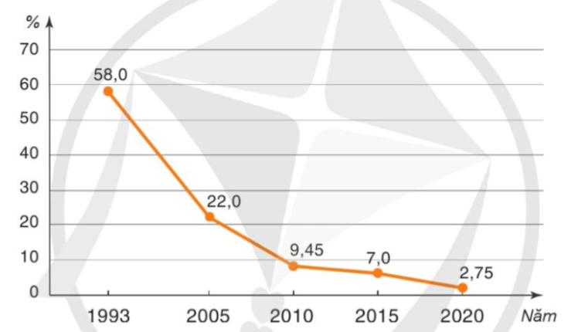  Hình 7. Biểu đồ tỉ lệ hộ nghèo ở Việt Nam  giai đoạn 1993 – 2020 (Đơn vị: %)  - GV cho HS tìm hiểu thêm về chính sách bảo hiểm và an sinh xã hội ở Việt Nam.  + Bảo hiểm:  Video: Bảo hiểm y tế phát huy vai trò bạn đồng hành của người dân:  https://www.youtube.com/watch?v=WGKBkYk7B9o  Video: Vai trò của bảo hiểm xã hội trong công tác an sinh xã hội:  https://www.youtube.com/watch?v=jmbugORJPg8  + An sinh xã hội:  - Chính sách hỗ trợ việc làm;  - Chính sách về bảo hiểm;  - Chính sách trợ giúp xã hội;  - Chính sách bảo đảm các dịch vụ xã hội cơ bản.  Video: Các hoạt động an sinh xã hội “Ngày vì người nghèo” ở Sơn La:  https://www.youtube.com/watch?v=06id9oLmprY  Video: Công tác dân tộc ở tỉnh Quảng Ninh:  https://www.youtube.com/watch?v=QLJxjB8rKHQ (0:50 – 5:20)  - GV mở rộng kiến thức, yêu cầu HS cả lớp suy nghĩ và trả lời câu hỏi: Những thành tựu cơ bản của Việt Nam trong công cuộc Đổi mới trên lĩnh vực văn hóa – xã hội có ý nghĩa gì?  - GV cho HS liên hệ, vận dụng thực tế và cho biết: Nêu một số chính sách, biện pháp, thành tựu trong việc giải quyết vấn đề việc làm, xóa đói giảm nghèo, an sinh xã hội, chăm sóc sức khỏe, nâng cao tuổi thọ, cải thiện thu nhập,… ở địa phương em.  Bước 2: HS tiếp nhận, thực hiện nhiệm vụ học tập  - HS khai thác thông tin trong mục, tư liệu do GV cung cấp và trả lời câu hỏi.  - GV quan sát, hướng dẫn, hỗ trợ HS (nếu cần thiết).  Bước 3: Báo cáo kết quả hoạt động, thảo luận  - GV mời đại diện 1 – 2 HS nêu về những thành tựu cơ bản của công cuộc Đổi mới về xã hội.  - GV mời đại diện 1 – 2 HS trả lời câu hỏi mở rộng:  Ý nghĩa của những thành tựu cơ bản của Việt Nam trong công cuộc Đổi mới trên lĩnh vực văn hóa – xã hội:  + Ổn định được tình hình an sinh, xã hội.  + Đời sống người dân không ngừng được cải thiện.  - GV mời đại diện 1 – 2 HS trả lời câu hỏi liên hệ, vận dụng thực tế tại địa phương.  Bước 4: Đánh giá kết quả thực hiện nhiệm vụ học tập  - GV nhận xét, đánh giá và kết luận: Trong quá trình đổi mới, nhiều vấn đề xã hội được quan tâm giải quyết và đạt được những kết quả nổi bật, góp phần ổn định được tình hình an sinh, xã hội, đời sống người dân không ngừng được cải thiện.  - GV chuyển sang nội dung mới. | c. Về xã hội  - Chính sách lao động, việc làm của Nhà nước: chuyển biến theo hướng phù hợp hơn với nền kinh tế thị trường định hướng xã hội chủ nghĩa.  + Thiết lập cơ chế, chính sách để các thành phần kinh tế và người lao động  tham gia tạo việc làm.  + Số lao động được tạo việc làm trong nước hằng năm tăng lên.  - Công tác xóa đói giảm nghèo: đạt nhiều kết quả, cộng đồng quốc tế ghi nhận, đánh giá cao.  + Tỉ lệ hộ nghèo trên cả nước giảm nhanh.  + Giai đoạn 2016 – 2020, là một trong 30 quốc gia đầu tiên trên thế giới và là quốc gia đầu tiên ở châu Á áp dụng chuẩn nghèo đa chiều.  - Công tác chăm sóc sức khỏe nhân dân, thực hiện chính sách ưu đãi người có công, chính sách an sinh xã hội: nhiều tiến bộ, đời sống nhân dân được cải thiện.
  Loại hình bảo hiểm | Lợi ích
  Bảo hiểm y tế | - Chăm sóc sức khỏe toàn diện.  - Tiếp cận dịch vụ y tế chất lượng.
  Bảo hiểm xã hội | - Cung cấp nguồn thu nhập ổn định cho người lao động khi về hưu.  - Hỗ trợ khi ốm đau, thai sản, tai nạn lao động.
  Bảo hiểm nhân thọ | - Cung cấp khoản tiền bảo hiểm cho người thụ hưởng khi người tham gia qua đời.  - Tích lũy tài chính cho các mục tiêu dài hạn.
  Bảo hiểm tài sản | - Bảo vệ tài sản của người tham gia trước những rủi ro.  - Khôi phục hoặc thay thế tài sản bị hư hỏng hoặc mất mát.
  Bảo hiểm  thất nghiệp | Trợ cấp thất nghiệp, giảm bớt gánh nặng tài chính trong thời gian tìm kiếm việc làm mới.
Tư liệu 3. Thành tựu cơ bản trong công cuộc Đổi mới về xã hội.
3.1. “Phát triển văn hoá, xã hội đạt kết quả tích cực, an sinh xã hội cơ bản được bảo đảm, đời sống nhân dân tiếp tục được cải thiện. Mở rộng đối tượng nâng mức hỗ trợ người có công và tập trung giải quyết hồ sơ tồn đọng; đến nay có gần 1,4 triệu người có công đang hưởng chế độ ưu đãi hằng tháng. Các chính sách hỗ trợ phát triển nhà ở được quan tâm. Tỉ lệ hộ nghèo theo chuẩn nghèo đa chiều giảm từ gần 10% năm 2015 xuống dưới 3% năm 2020. Diện bao phủ bảo hiểm xã hội được mở rộng, tăng hơn 1,3 lần so với năm 2015, chiếm gần 33% lực lượng lao động vào năm 2020. Hệ thống y tế dự phòng và mạng lưới y tế cơ sở được củng cố; năng lực giám sát, dự báo, phát hiện và khống chế dịch bệnh được nâng lên. Ứng dụng nhiều tiến bộ khoa học công nghệ trong khám, chữa bệnh và quản lí y tế”.
(Toàn văn Báo cáo tình hình thực hiện Kế hoạch phát triển kinh tế - xã hội năm 2020
và 5 năm 2016 - 2020; dự kiến Kế hoạch năm 2021 và phương hướng, nhiệm vụ 5 năm 2021- 2025 do Thủ tướng Chính phủ trình bày trước Quốc hội,
Tạp chí Tổ chức nhà nước, ngày 20/10/2020)
3.2. “Đến năm 2022, cả nước có 6 009/8 225 xã đạt chuẩn nông thôn mới; trong đó, có 937 xã đạt chuẩn nông thôn mới nâng cao và 110 xã đạt chuẩn nông thôn mới kiểu mẫu. Có 255 huyện hoàn thành nhiệm vụ/đạt chuẩn nông thôn mới, 18 tỉnh có 100% số xã đạt chuẩn nông thôn mới, trong đó có 5 tỉnh hoàn thành nhiệm vụ xây dựng nông thôn mới”.
(Xây dựng nông thôn mới gắn với bản sắc, giá trị nông thôn,
Báo Điện tử Chính phủ, phát hành ngày 18 - 02 - 2023)
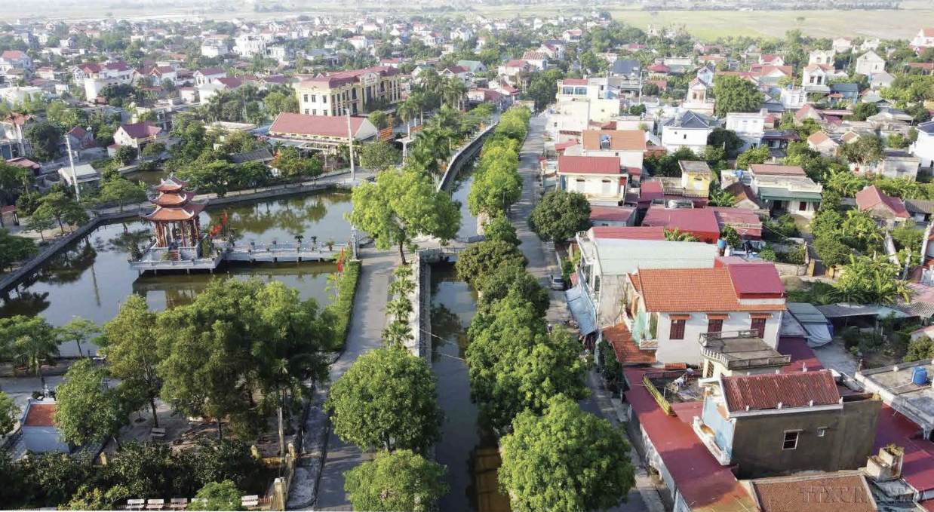  Một số khu vực nông thôn được  xây dựng theo tiêu chí Nông thôn mới  ở huyện Đông Hưng (Thái Bình) | 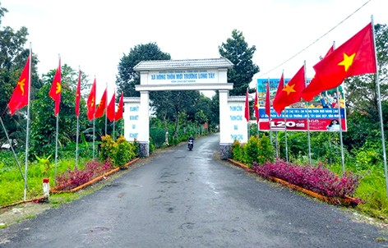  Đường vào xã nông thôn mới  Trường Long Tây, huyện Châu Thành A, tỉnh Hậu Giang
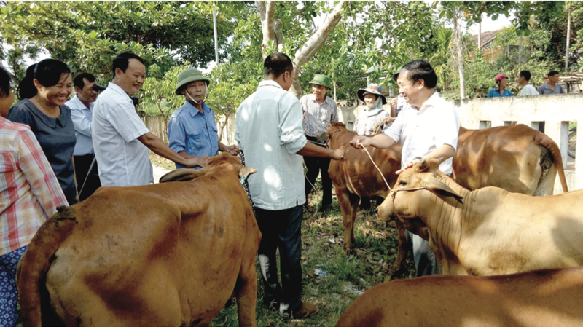  Mô hình trao bò giống sinh sản cho người nghèo mang lại hiệu quả cao  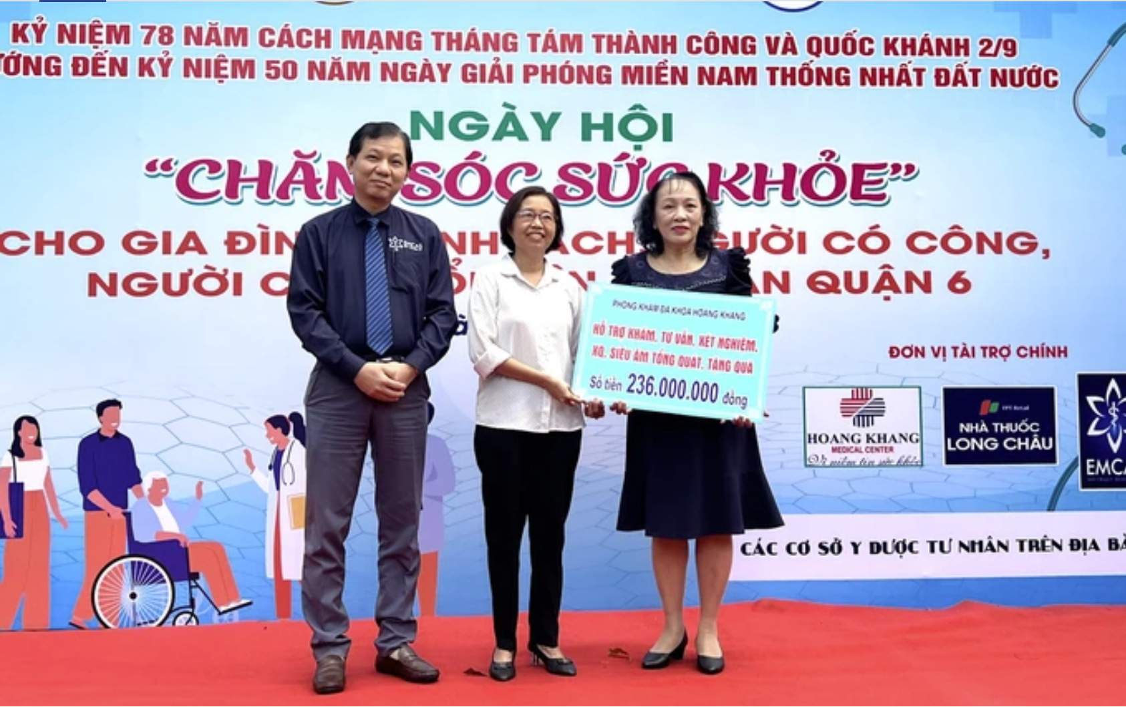  Đại diện Ủy ban MTTQ quận 6 nhận biểu trưng tài trợ chương trình từ các tổ chức, cơ sở y tế tư nhân trên địa bàn quận cho Ngày hội Chăm sóc sức khỏe | 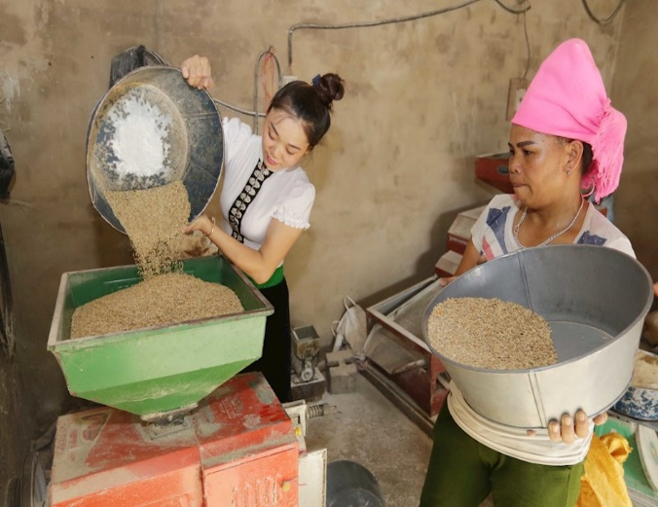  Hàng nghìn hộ sản xuất kinh doanh  ở các xã thuộc vùng khó khăn có  điều kiện phát triển kinh tế từ nguồn vay vốn tín dụng cho hộ nghèo, cận nghèo  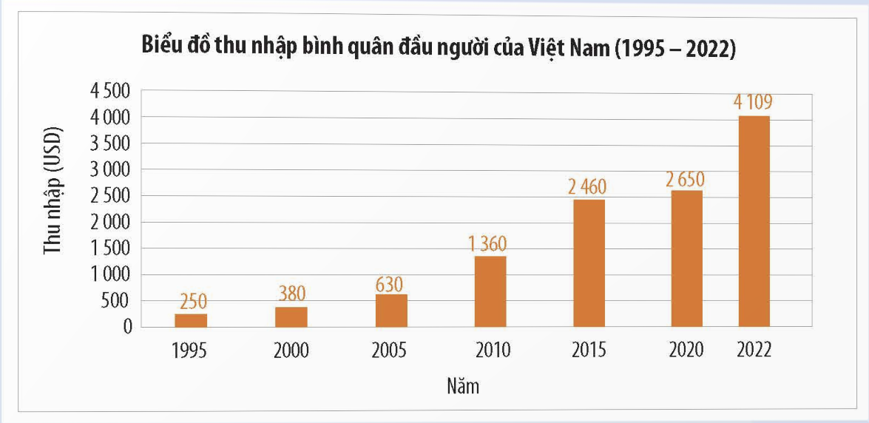  (Nguồn: Niên giám thống kê)
Video: Thành tựu xóa đói giảm nghèo của Việt Nam trong một thập kỷ.
https://www.youtube.com/watch?v=4dVoa-aKLfs
Video: Nhân rộng mô hình kinh tế giảm nghèo bền vững.
https://www.youtube.com/watch?v=30g0PeKyNbI
Hoạt động 1.4. Tìm hiểu về thành tựu cơ bản của công cuộc Đổi mới trên lĩnh vực văn hóa
a. Mục tiêu: Thông qua hoạt động, HS trình bày được thành tựu cơ bản của công cuộc Đổi mới về văn hóa.
b. Nội dung: GV yêu cầu HS làm việc cặp đôi, khai thác Hình 8, mục Góc mở rộng, thông tin mục 1d SGK tr.70 và trả lời câu hỏi: Trình bày những thành tựu cơ bản của công cuộc Đổi mới ở Việt Nam trên lĩnh vực văn hóa từ năm 1986 đến nay.
c. Sản phẩm: Câu trả lời của HS về những thành tựu cơ bản của công cuộc Đổi mới về văn hóa.
d. Tổ chức thực hiện:
HOẠT ĐỘNG CỦA GV - HS | DỰ KIẾN SẢN PHẨM
Bước 1: GV chuyển giao nhiệm vụ học tập  - GV yêu cầu HS làm việc cặp đôi, khai thác Hình 8, mục Góc mở rộng, thông tin mục 1d SGK tr.70 và trả lời câu hỏi: Trình bày những thành tựu cơ bản của công cuộc Đổi mới ở Việt Nam trên lĩnh vực văn hóa từ năm 1986 đến nay.  Hình 8. Chương trình iao lưu văn hóa với đại biểu  Tàu Thanh niên Đông Nam Á  Và Nhật Bản tại Thành phố Hồ Chí Minh (2018)  - GV cung cấp thêm cho HS một số tư liệu (Đính kèm phía dưới Hoạt động 1.4).  - GV tổ chức cho HS chơi trò chơi “Ai hiểu biết hơn”.  - GV phổ biến luật chơi cho HS:  + HS chia làm 2 đội chơi, trả lời lần lượt một số câu hỏi liên quan đến thành tựu cơ bản của công cuộc Đổi mới trên lĩnh vực văn hóa vào bảng phụ.  + HS trả lời tối đa trong vòng 5p/câu. Kết thúc trò chơi, GV tuyên bố đội thắng cuộc.  Câu 1: Em có biết ở Việt Nam có những giá trị văn hóa truyền thống nào nổi bật?  Câu 2: Em có biết Việt Nam có những giá trị văn hóa truyền thống nào nổi bật?  Câu 3: Ở Việt Nam có bao nhiêu di sản văn hóa được UNESCO ghi danh? Hãy kể tên một số di sản mà em biết.  Bước 2: HS tiếp nhận, thực hiện nhiệm vụ học tập  - HS khai thác thông tin trong mục, tư liệu do GV cung cấp và trả lời câu hỏi.  - GV quan sát, hướng dẫn, hỗ trợ HS (nếu cần thiết)  Bước 3: Báo cáo kết quả hoạt động, thảo luận  - GV mời đại diện 1 – 2 HS nêu những thành tựu cơ bản của công cuộc Đổi mới ở Việt Nam trên lĩnh vực văn hóa từ năm 1986 đến nay.  - GV mời đại diện các đội chơi trả lời câu hỏi trò chơi:  Câu 1: Những giá trị văn hóa truyền thống nổi bật ở Việt Nam: yêu nước, “hướng về cội nguồn”, “uống nước nhớ nguồn”, cần cù, nhân ái, nghĩa tình, trung thực, đoàn kết, cần cù, sáng tạo, tự tin, tự trọng, trung hậu, đảm đang, tính cộng đồng,…  Chiếu chèo ngày xuân  Một góc làng cổ Đường Lâm,  thị xã Sơn Tây, thành phố Hà Nội  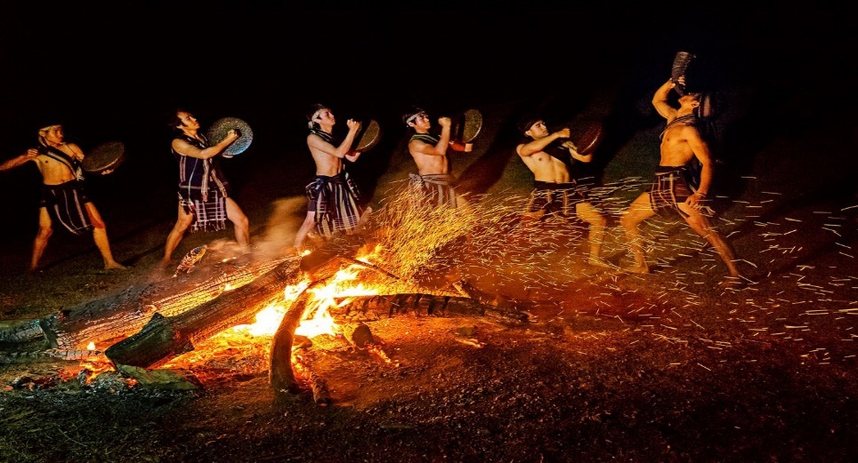  Vũ điệu cồng chiêng Tây Nguyên  Video: Tổng bí thư: Văn hóa còn thì dân tộc còn.  https://www.youtube.com/watch?v=DJC3Fk7yAz0  (từ 13p07 đến đến 19p21).  + Ở Việt Nam hiện có 5 di sản văn hóa được UNESCO ghi danh: Quần thể di tích Cố đô Huế, Phố cổ Hội An, Thánh địa Mỹ Sơn, Khu di tích trung tâm Hoàng thành Thăng Long và Thành nhà Hồ.  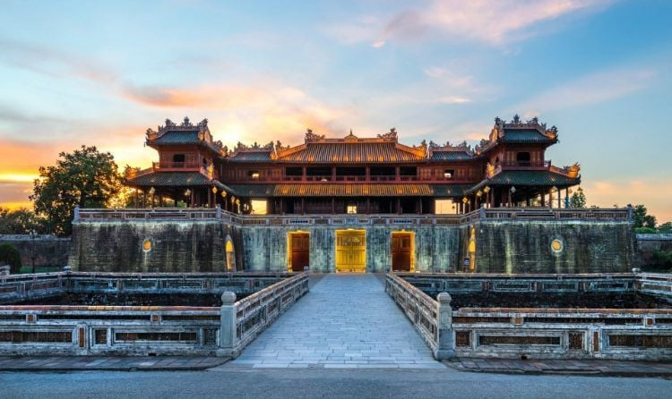  Quần thể di tích Cố đô Huế  Video: Cố Đô Huế - Một điểm văn hóa di sản.  https://www.youtube.com/watch?v=K1ie-Vgss-Q  Bước 4: Đánh giá kết quả thực hiện nhiệm vụ học tập  - GV nhận xét, đánh giá và kết luận: Trong thời kì đổi mới, nền văn hóa tiên tiến, đậm đà bản sắc dân tộc được chú trọng xây dựng và phát triển; đời sống văn hóa được cải thiện; giao lưu, hợp tác và hội nhập quốc tế về văn hóa được mở rộng.  - GV chuyển sang nội dung mới. | d. Về văn hóa  - Các hoạt động văn hóa và đời sống văn hóa: chú trọng bảo tồn, kế thừa, phát huy giá trị văn hoá truyền thống, di sản văn hoá của dân tộc.  + Lĩnh vực, loại hình, sản phẩm văn hoá phát triển phong phú, đa dạng.  + Kí kết các thoả thuận, điều ước quốc tế có nội dung văn hoá.  + Giao lưu, hợp tác văn hoá được đẩy mạnh.  - Giáo dục, đào tạo và khoa học công nghệ:  + Hoàn thành xoá mù chữ.  + Đạt chuẩn phổ cập giáo dục TH năm 2000; đạt chuẩn phổ cập giáo dục THCS năm 2010; chỉ số về giáo dục PT của được đánh giá cao trong khu vực.  + Giáo dục đại học được nâng lên trong bảng xếp hạng châu Á và thế giới. + Chỉ số đổi mới sáng tạo  toàn cầu (G11) liên tục tăng.
Tư liệu 4. Thành tựu cơ bản trong công cuộc Đổi mới về văn hóa.
4.1. Năm 2020, tỉ lệ huy động trẻ 6 tuổi vào lớp 1 của Việt Nam đạt 99 % (đứng thứ hai trong ASEAN); tỉ lệ học sinh đi học và hoàn thành chương trình tiểu học sau 5 năm đạt 92,08 % (đứng ở tốp đầu trong ASEAN). Năm 2019, lần đầu tiên Việt Nam có 4 cơ sở giáo dục đại học được vào tốp 1 000 trường đại học tốt nhất thế giới. Chỉ số đổi mới sáng tạo toàn cầu (GII) của Việt Nam năm 2019 xếp vị trí 42/129 quốc gia/ nền kinh tế, đứng đầu trong nhóm 26 quốc gia thu nhập trung bình thấp và đứng thứ ba trong ASEAN.
4.2. “Tính đến năm 2020, cả nước có 28 di sản văn hoá vật thể và phi vật thể được UNESCO ghi danh, 301 di sản văn hoá phi vật thể quốc gia; 191 hiện vật và nhóm hiện vật được công nhận là bảo vật quốc gia; 3489 di tích quốc gia; 122 di tích quốc
gia đặc biệt; 168 bảo tàng, thường xuyên lưu giữ và trưng bày khoảng 3 triệu tài liệu, hiện vật”.
(Ban Tuyên giáo Trung ương, Những thành tựu quan trọng của đất nước
5 năm 2016 - 2020, NXB Chính trị quốc gia Sự thật, Hà Nội, 2021, trang 55)
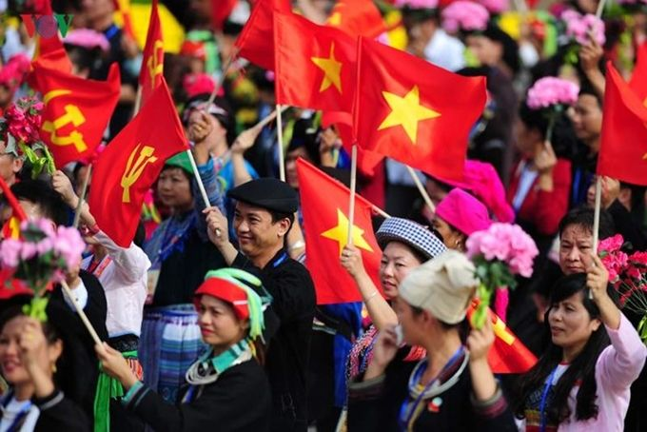  Đổi mới về văn hóa tạo nên sức sống, diện mạo mới của văn hóa Việt Nam | 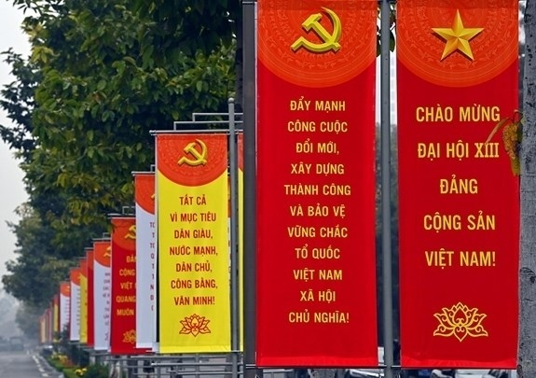  Đảng ta luôn đặt mục tiêu phát triển  vì con người, vì mục tiêu con người
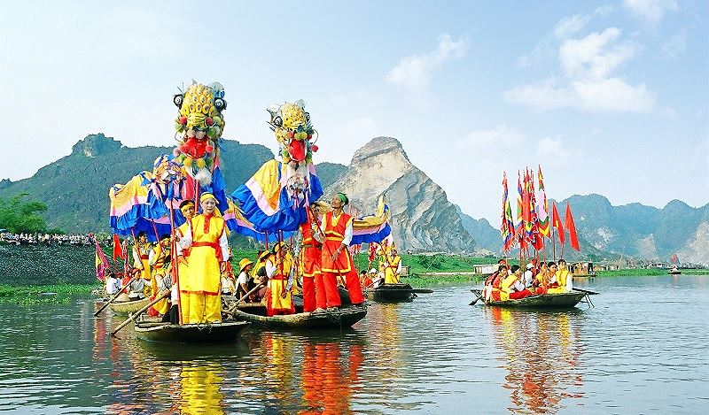  Lễ hội Hoa Lư – nét văn hóa đặc sắc  nơi Cố đô (Hoa Lư, Ninh Bình) | 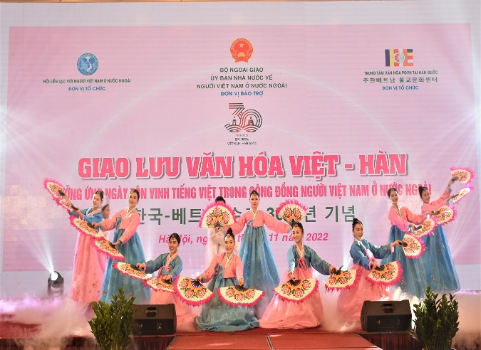  Một trong những tiết mục nghệ thuật được biểu diễn tại Chương trình  “Giao lưu văn hóa Việt – Hàn”
Chương trình nghệ thuật tại Lễ kỉ niệm 1050 năm Nhà nước Đại Cồ Việt | Đồng bào Chăm tổ chức lễ hội Katê  tại Làng Văn hóa - Du lịch  các dân tộc Việt Nam
Đại sứ Ialia giao lưu tại đêm hội áo dài ở Văn Miếu - Quốc Tử Giám, Hà Nội | Hình ảnh cổ kính, mang nét xưa cũ  của làng cổ Đường Lâm (Hà Nội)
Video: Xây dựng nền văn hóa Việt Nam tiên tiến, đậm đà bản sắc dân tộc.
https://www.youtube.com/watch?v=ycXvG2OpQkI
Video: Lễ hội cồng chiêng Tây Nguyên.
https://www.youtube.com/watch?v=enE8Iy9NRw8
Video: Giao lưu văn hóa Việt – Nhật.
https://www.youtube.com/watch?v=LLNG8M0Wvdc
Hoạt động 1.5. Tìm hiểu về thành tựu cơ bản của công cuộc Đổi mới trên lĩnh vực hội nhập quốc tế
a. Mục tiêu: Thông qua hoạt động, HS trình bày được thành tựu cơ bản của công cuộc Đổi mới về hội nhập quốc tế.
b. Nội dung: GV yêu cầu HS làm việc cặp đôi, khai thác Hình 9 – 10, mục Em có biết, thông tin mục 1e SGK tr.71 và trả lời câu hỏi: Trình bày những thành tựu cơ bản của công cuộc Đổi mới ở Việt Nam trên lĩnh vực hội nhập quốc tế từ năm 1986 đến nay.
c. Sản phẩm: Câu trả lời của HS về những thành tựu cơ bản của công cuộc Đổi mới ở Việt Nam trên lĩnh vực hội nhập quốc tế từ năm 1986 đến nay.
d. Tổ chức thực hiện:
HOẠT ĐỘNG CỦA GV - HS | DỰ KIẾN SẢN PHẨM
Bước 1: GV chuyển giao nhiệm vụ học tập  - GV yêu cầu HS làm việc cặp đôi, khai thác Hình 9, thông tin mục 1e SGK tr.71 và trả lời câu hỏi: Trình bày những thành tựu cơ bản của công cuộc Đổi mới ở Việt Nam trên lĩnh vực hội nhập quốc tế từ năm 1986 đến nay.  - GV cung cấp thêm cho HS một số tư liệu (Đính kèm phía dưới Hoạt động 1.5).  - GV hướng dẫn HS khai thác mục Em có biết, Hình 10 SGK tr.71 để tìm hiểu ví dụ cụ thể biểu hiện cho thành tựu của công cuộc Đổi mới ở Việt Nam trên lĩnh vực hội nhập quốc tế.  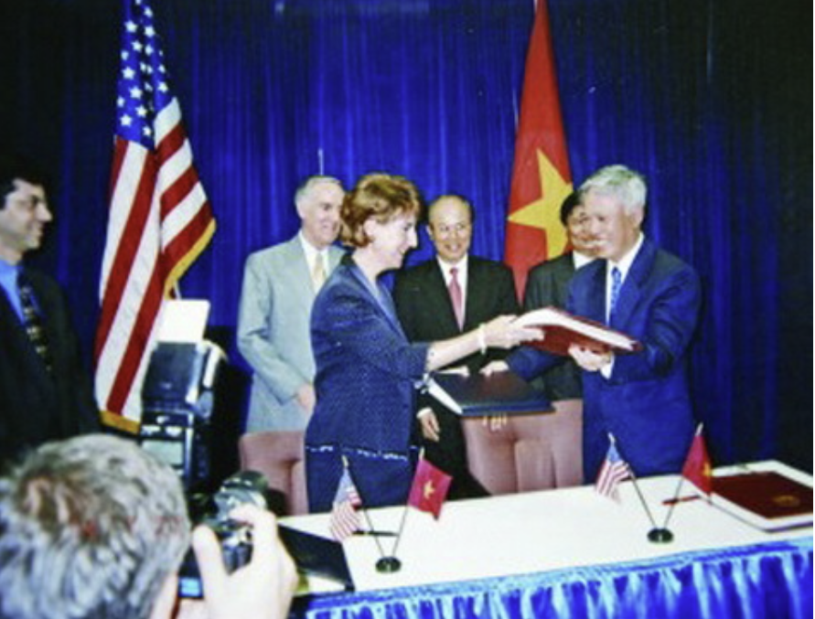  Hình 10. Lễ kí kết Hiệp định thương mại  Việt – Mỹ tại Oa-sinh-tơn (T7/2000)  Video: Thông điệp lịch sử. Hiệp định Thương mại Việt Nam và Hoa Kỳ.  https://www.youtube.com/watch?v=9GGT4r6NTvI  - GV tổ chức cho HS chơi trò chơi “Nhà sử học thông thái”.  - GV phổ biến luật chơi cho HS:  + HS chia làm 2 đội chơi, trả lời lần lượt một số câu hỏi liên quan đến thành tựu cơ bản của công cuộc Đổi mới trên lĩnh vực hội nhập quốc tế vào bảng phụ.  + HS trả lời tối đa trong vòng 5p/câu. Kết thúc trò chơi, GV tuyên bố đội thắng cuộc.  Câu 1: 15 hiệp định thương mại tự do (FTA) Việt Nam đã kí kết và thực hiện là những hiệp định nào?  Câu 2: Việt Nam đã hai lần đảm nhiệm vai trò của Ủy viên không thường trực Hội đồng Bảo an Liên hợp quốc vào thời gian nào?  Câu 3: Những thành tựu về hội nhập quốc tế của Việt Nam thể hiện điều gì?  - GV yêu cầu HS làm việc cá nhân, trả lời câu hỏi tổng kết HD1: Theo em, nhân tố nào quyết định Việt Nam đạt được những thành tựu tiêu biểu trên tất cả các lĩnh vực trong công cuộc Đổi mới từ năm 1986 đến nay?  Bước 2: HS tiếp nhận, thực hiện nhiệm vụ học tập  - HS khai thác thông tin trong mục, tư liệu do GV cung cấp và trả lời câu hỏi.  - GV quan sát, hướng dẫn, hỗ trợ HS (nếu cần thiết).  Bước 3: Báo cáo kết quả hoạt động, thảo luận  - GV mời đại diện 1 – 2 HS nêu những thành tựu cơ bản của công cuộc Đổi mới ở Việt Nam trên lĩnh vực hội nhập quốc tế từ năm 1986 đến nay.  - GV mời đại diện HS trả lời câu hỏi trò chơi:  Câu 1: 15 hiệp định thương mại tự do (FTA) Việt Nam đã kí kết và thực hiện:  + AFTA Khu vực Mậu dịch Tự do ASEAN (1993).  + ACFTA Hiệp định Thương mại Tự do ASEAN - Trung Quốc (2008).  + AKFTA Hiệp định Thương mợi Tự do ASEAN - Hàn Quốc (2007).  + AJCEP Hiệp định Đối tác kinh tế toàn diện ASEAN - Nhật Bản (2008).  + VJEPA Hiệp định Đối tác Kinh tế Việt Nam- Nhật Bản (2009).  + AlFTA Hiệp định Thương mại Tự do ASEAN - Ấn Độ (2010).  + AANZFTA Hiệp định Thương mại Tự do ASEAN -Australia - New Zealand (2010).  + VCFTA Hiệp định Thương mại Tự do Việt Nam - Chi Lê (2014).  + VN - EAEU FTA Hiệp định Thương mại Tự do Việt Nam - Liên minh Kinh tế Á Âu (2015).  + CPTPP Hiệp định Đối tác Toàn diện và Tiến bộ xuyên Thái Bình Dương (2016).  + AHKFTA Hiệp định Thương mại tự do ASEAN và Hồng Kông (Trung Quốc) (14/01/2019).  + EVFTA Hiệp định Thương mợi tự do Việt Nam - Liên minh Châu Âu (12/02/2021).  + VN - EAEU FTA Hiệp định Thương mại Tự do giữa Việt Nam và Khối EFTA (01/08/2021).  + UKVFTA Hiệp định thương mọi tự do Việt Nam - Vương Quốc Anh và Bắc Ailen (01/05/2021).  + RCEP Hiệp định Đối tác Kinh tế Toàn diện Khu vực (01/01/2022).  Câu 2: Việt Nam đã hai lần đảm nhiệm vai trò của Ủy viên không thường trực Hội đồng Bảo an Liên hợp quốc:  + Nhiệm kì 2008 – 2009:  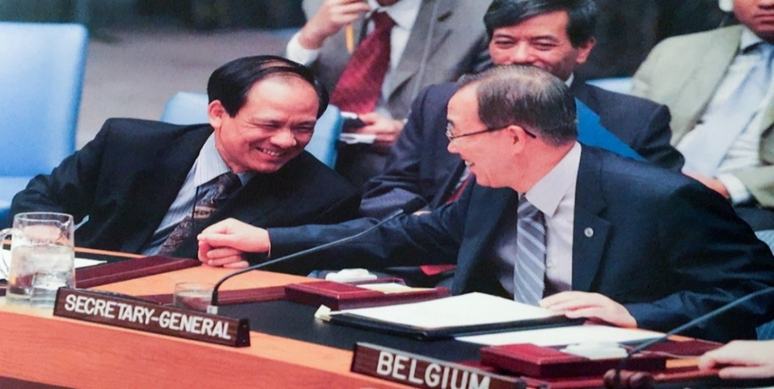  Đại sứ, Trưởng phái đoàn thường trực Việt Nam  Lê Lương Minh và Tổng thư ký LHQ Ban ki-moon  trong một phiên họp Đại hội đồng tại trụ sở LHQ  khi Việt Nam làm Ủy viên không thường trực HĐBA  lần đầu tiên (2008-2009)  + Nhiệm kì 2020 – 2021:  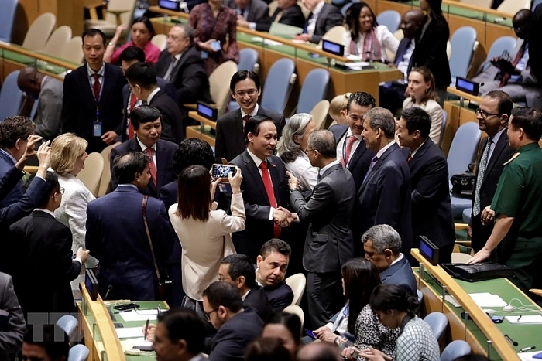  Trưởng đoàn Việt Nam, Thứ trưởng Bộ Ngoại giao  Lê Hoài Trung (giữa) nhận lời chúc mừng của đại diện ngoại giao các nước sau khi kết quả bỏ phiếu cho thấy Việt Nam được bầu chọn là Ủy viên không thường trực HĐBA Liên hợp quốc nhiệm kỳ 2020 – 2021  tại New York, Mỹ ngày 7/6  Video: Việt Nam đắc cử ủy viên không thường trực Hội đồng Bảo an (VOA).  https://www.youtube.com/watch?v=iTRoms0-0vs  Câu 3: Những thành tựu về hội nhập quốc tế của Việt Nam giúp đất nước nâng cao vị thế trên trường quốc tế, góp phần quan trọng vào công cuộc xây dựng, phát triển và bảo vệ đất nước trong thời kì mới.  - GV mời đại diện 1 – 2 HS trả lời câu hỏi tổng kết HD1:  Đảng là nhân tố quyết định Việt Nam đạt được những thành tựu tiêu biểu trên tất cả các lĩnh vực trong công cuộc Đổi mới từ năm 1986 đến nay. Đường lối đổi mới do Đảng khởi xướng và lãnh đạo, với sự nỗ lực của toàn Đảng, toàn dân, toàn quân, đất nước ta đã đạt được những thành tựu to lớn và có ý nghĩa lịch sử.  Bước 4: Đánh giá kết quả thực hiện nhiệm vụ học tập  - GV nhận xét, đánh giá và kết luận: Quá trình hội nhập quốc tế của Việt Nam diễn ra theo từng bước, từ hội nhập kinh tế quốc tế đến hội nhập quốc tế toàn diện, sâu rộng và đạt được nhiều thành tựu quan trọng, giúp đất nước nâng cao vị thế trên trường quốc tế, góp phần quan trọng vào công cuộc xây dựng, phát triển và bảo vệ đất nước trong thời kì mới.  - GV giới thiệu cho HS (nếu cần): Nội dung SGK chỉ đề cập đến những thành tựu mang tính khái quát nhất. Trong sách Chuyên đề học tập Lịch sử 12, có Chuyên đề 3 đề cập khá cụ thể và toàn diện về quá trình hội nhập quốc tế của Việt Nam trong thời kì Đổi mới cùng vai trò, đóng góp của Việt Nam trong ASEAN và các tổ chức quốc tế.  - GV kết luận HD1:  + Việt Nam đã đạt được nhiều thành tựu to lớn, toàn diện. Cùng với tăng trưởng kinh tế, sự ổn định kinh tế vĩ mô được duy trì, các mặt: chính trị, xã hội, quốc phòng và an ninh được bảo đảm và ổn định. Trong đó có những thành tựu rất đáng khích lệ về thực hiện tiến bộ và công bằng xã hội gắn bó chặt chẽ với tăng trưởng kinh tế, phát triển nguồn lao động và chất lượng lao động, khoa học và công nghệ.  + Thành tựu đó ngày càng khẳng định sự lãnh đạo đúng đắn của Đảng là nhân tố quyết định thành công của đổi mới, khích lệ, động viên nhân dân tiếp tục hưởng ứng, góp phần quan trọng vào việc giữ vững ổn định chính trị - xã hội, tiếp tục thúc đẩy sự nghiệp đổi mới toàn diện đất nước với những bước tiến cao hơn. Thành tựu này được các nước trong khu vực cũng như các đối tác có quan hệ với Việt Nam thừa nhận và xem đây là một thuận lợi trong xu thế hội nhập kinh tế quốc tế của Việt Nam.  - GV chuyển sang nội dung mới. | e. Về hội nhập quốc tế  - Mở rộng quan hệ hợp tác với các quốc gia và vùng lãnh thổ, tổ chức khu vực, quốc tế.  - Tham gia các hiệp ước, hiệp định song phương và đa phương về thương mại, an ninh, ngoại giao, trao đổi văn hóa, du lịch,…  - Đề xuất sáng kiến và tham gia giải quyết các vấn đề chính trị, xã hội, an ninh, kinh tế,… của khu vực, quốc tế.
Tư liệu 5. Thành tựu cơ bản trong công cuộc Đổi mới về hội nhập quốc tế.
5.1. “Đối ngoại và hội nhập quốc tế được triển khai chủ động, toàn diện, đồng bộ và đạt nhiều kết quả quan trọng. Quan hệ với các quốc gia, đối tác tiếp tục được mở rộng, đi vào chiều sâu, thiết thực và hiệu quả hơn, nhất là đối với 16 đối tác chiến lược và 12 đối tác hợp tác toàn diện; đã kí kết và triển khai hiệu quả 13 hiệp định thương mại tự do (FTA), trong đó có các hiệp định tiêu chuẩn cao, thị trường rộng lớn là CPTPP và EVFTA. Chúng ta đã đảm nhiệm thành công nhiều cương vị quan trọng tại các diễn đàn, tổ chức quốc tế, khu vực, nhất là vai trò nước chủ nhà APEC 2017, Chủ tịch ASEAN 2020, AIPA 41, Uỷ viên không thường trực Hội đồng Bảo an Liên hợp quốc; tổ chức thành công Hội nghị Diễn đàn Kinh tế Thế giới về ASEAN, Hội nghị Thượng đỉnh Mỹ - Triều lần 2,... Thực hiện tốt công tác thông tin đối ngoại, bảo hộ công dân; chủ động hỗ trợ, viện trợ, hợp tác quốc tế trong phòng chống đại dịch Covid-19. Uy tín và vị thế của Việt Nam trên trường quốc tế tiếp tục được khẳng định và nâng cao. Chúng ta đã giữ vững được môi trường hoà bình, ổn định để xây dựng và phát triển đất nước”.
(Toàn văn Báo cáo tình hình thực hiện Kế hoạch phát triển kinh tế - xã hội năm 2020
và 5 năm 2016 - 2020; dự kiến Kế hoạch năm 2021 và phương hướng,
nhiệm vụ 5 năm 2021 - 2025 do Thủ tướng Chính phủ trình bày trước Quốc hội,
Tạp chí Tổ chức nhà nước, ngày 20/10/2020)
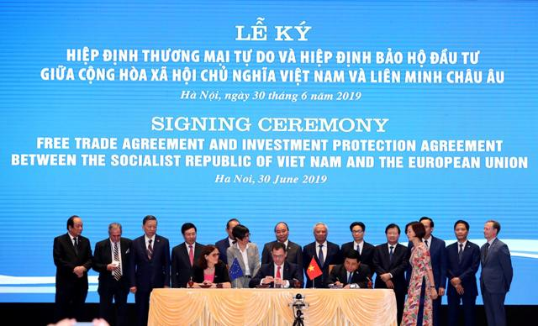  Lễ kí kết Hiệp định Thương mại tự do  và Hiệp định bảo hộ đầu tư Việt Nam – Liên minh châu Âu tại Hà Nội, T6/2019 | 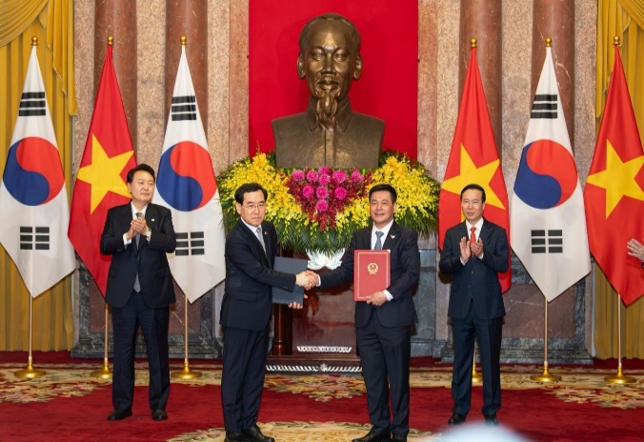  Ủy viên Bộ Chính trị, Chủ tịch nước  Võ Văn Thưởng và Tổng thống Hàn Quốc Yoon Suk Yeol trao đổi các văn kiện hợp tác giữa hai nước (T6/2023)
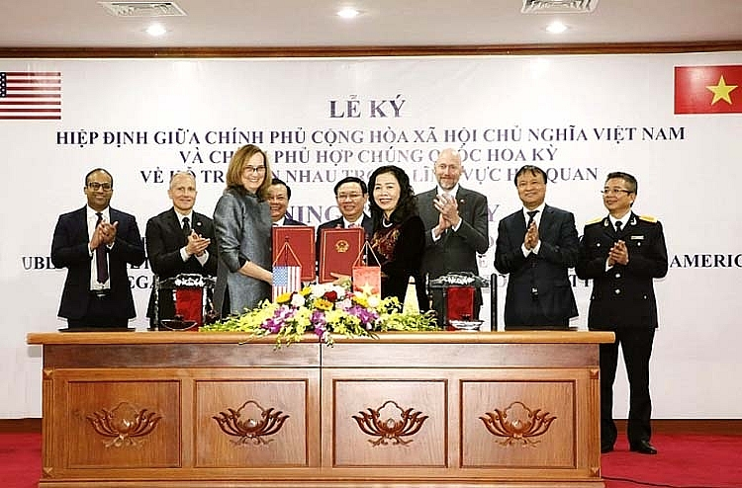  Ký kết Hiệp định Việt Nam - Hoa Kỳ về hỗ trợ lẫn nhau trong lĩnh vực hải quan  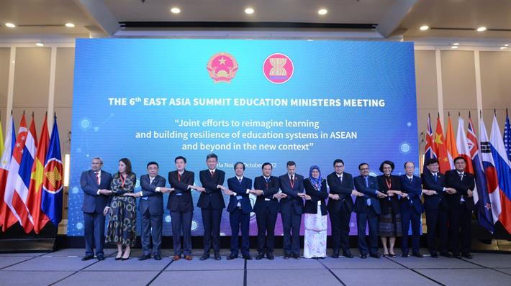  Các đại biểu tại Hội nghị Bộ trưởng Giáo dục cấp cao Đông Á ASEAN - EAS lần thứ 6 do Bộ Giáo dục & Đào tạo Việt Nam đăng cai (2023) | 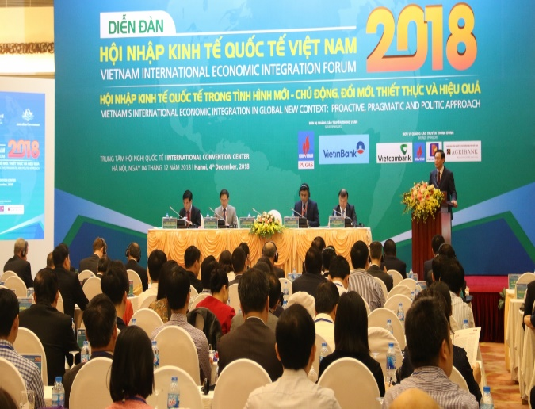  Diễn đàn Hội nhập kinh tế quốc tế  năm 2018 tập trung thảo luận  ba nhóm nội dung chính  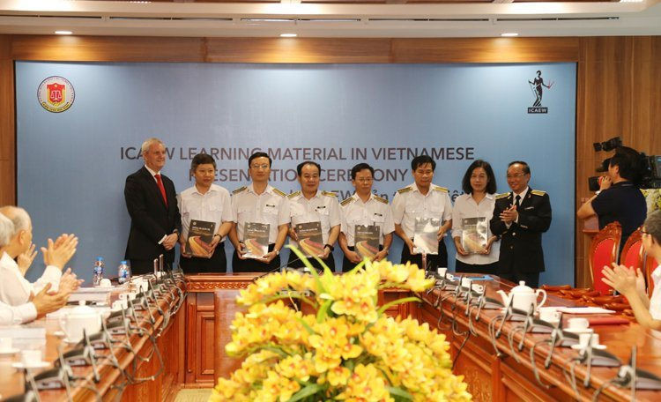  Viện Kế toán Công chứng Anh và xứ Wales đồng hành cùng Kiểm toán  nhà nước Việt Nam trong việc phát triển nguồn nhân lực chất lượng cao
Video: Hội nhập quốc tế vì lợi ích quốc gia, dân tộc.
https://www.youtube.com/watch?v=UKLZOaJjr4Y
Video: Hội nhập kinh tế quốc tế từ các FTA thế hệ mới.
https://www.youtube.com/watch?v=ITTHriAiVUk&t=60s
Video: Hội nhập quốc tế - Thời cơ và thách thức đối với Việt Nam.
https://www.youtube.com/watch?v=XldBNQH2-L8

Hoạt động 2. Tìm hiểu một bài số học kinh nghiệm của công cuộc Đổi mới.
a. Mục tiêu: Thông qua hoạt động, HS nêu được một số bài học kinh nghiệm của công cuộc Đổi mới ở Việt Nam từ năm 1986 đến nay.
b. Nội dung: GV yêu cầu HS làm việc cá nhân, khai thác Bảng 2 SGK tr.72 và hoàn thành Phiếu học tập số 2: Nêu một số bài học kinh nghiệm của công cuộc Đổi mới ở Việt Nam từ năm 1986 đến nay.
c. Sản phẩm: Phiếu học tập số 2 của HS về một số bài học kinh nghiệm của công cuộc Đổi mới ở Việt Nam từ năm 1986 đến nay.
d. Tổ chức thực hiện:
HOẠT ĐỘNG CỦA GV - HS | DỰ KIẾN SẢN PHẨM
Bước 1: GV chuyển giao nhiệm vụ học tập  - GV yêu cầu HS vận dụng các kiến thức đã học trong Hoạt động 1 và trả lời câu hỏi: Vì sao cần rút ra bài học kinh nghiệm của công cuộc Đổi mới?  GV yêu cầu HS làm việc cá nhân, khai thác Bảng 2 SGK tr.72 và hoàn thành Phiếu học tập số 2: Nêu một số bài học kinh nghiệm của công cuộc Đổi mới ở Việt Nam từ năm 1986 đến nay.  - GV cung cấp thêm một số tư liệu:  Tư liệu 6:  “Trên thực tế, xét trên nhiều phương diện, người dân Việt Nam ngày nay đang có các điều kiện sống tốt hơn so với bất cứ thời kì nào trước đây. Đó là một trong những lí do giải thích vì sao sự nghiệp đổi mới do Đảng Cộng sản Việt Nam khởi xướng và lãnh đạo được toàn dân Việt Nam đồng tình, hưởng ứng và tích cực phấn đấu thực hiện. Những thành tựu đổi mới tại Việt Nam đã chứng minh rằng, phát triển theo định hướng xã hội chủ nghĩa không những có hiệu quả tích cực về kinh tế mà còn giải quyết được các vấn đề xã hội tốt hơn nhiều so với các nước tư bản chủ nghĩa có cùng mức phát triển kinh tế”.  (Nguyễn Phú Trọng, Một số vấn để lí luận và thực tiễn  về chủ nghĩa xã hội và con đường đi lên chủ nghĩa xã hội ở Việt Nam, NXB Chính trị quốc gia Sự thật,  Hà Nội, 2022, trang 33)  - GV mở rộng kiến thực, yêu cầu HS trả lời câu hỏi: Theo em, điểm tương đồng trong bài học kinh nghiệm của cuộc kháng chiến bảo vệ Tổ quốc và công cuộc Đổi mới ở Việt Nam là gì?  Bước 2: HS tiếp nhận, thực hiện nhiệm vụ học tập  - HS khai thác thông tin trong mục, tư liệu do GV cung cấp và hoàn thành Phiếu học tập số 2.  - GV quan sát, hướng dẫn, hỗ trợ HS (nếu cần thiết).  Bước 3: Báo cáo kết quả hoạt động, thảo luận  - GV mời đại diện 1 HS lí giải vì sao cần rút ra bài học kinh nghiệm của công cuộc Đổi mới: Công cuộc đổi mới đất nước vẫn đang diễn ra. Vì vậy, việc đúc kết bài học của công cuộc đổi mới từ 1986 đến nay sẽ giúp cho công cuộc đổi mới trong những năm tiếp theo kế thừa, phát huy những thành quả đã đạt được; đồng thời, khắc phục những mặt hạn chế, thiếu sót, làm cho đất nước phát triển nhanh hơn, mạnh hơn.  - GV mời đại diện 4 HS lần lượt nêu một số bài học kinh nghiệm của công cuộc Đổi mới ở Việt Nam từ năm 1986 đến nay theo Phiếu học tập số 2.  - GV mời đại diện 1 – 2 HS trả lời câu hỏi mở rộng: Điểm tương đồng trong bài học kinh nghiệm của cuộc kháng chiến bảo vệ Tổ quốc và công cuộc Đổi mới ở Việt Nam là gắn độc lập dân tộc với chủ nghĩa xã hội.  Bước 4: Đánh giá kết quả thực hiện nhiệm vụ học tập  GV nhận xét, đánh giá và kết luận:  - Những bài học kinh nghiệm của công cuộc Đổi mới không chỉ có giá trị trước mắt mà còn có giá trị lâu dài trong sự nghiệp cách mạng của nước ta.  - Hiện nay, nước ta là nước đang phát triển, có công nghiệp phát triển theo hướng hiện đại, vượt qua mức thu nhập trung bình thấp; phấn đấu đến năm 2030, kỉ niệm 100 năm thành lập Đảng: là nước đang phát triển, có công nghiệp hiện đại, thu nhập trung bình cao; đến năm 2045, kỉ niệm 100 năm thành lập nước Việt Nam Dân chủ Cộng hoà (nay là Cộng hoà xã hội chủ nghĩa Việt Nam): trở thành nước phát triển, thu nhập cao | 2. Một bài số học kinh nghiệm của công cuộc Đổi mới  Kết quả Phiếu học tập số 2 về một số bài học kinh nghiệm của công cuộc Đổi mới ở Việt Nam từ năm 1986 đến nay đính kèm phía dưới Hoạt động 2.
  PHIẾU HỌC TẬP SỐ 2
  MỘT SỐ BÀI HỌC KINH NGHIỆM
  CỦA CÔNG CUỘC ĐỔI MỚI
  1. Mục tiêu và nguyên tắc của quá trình đổi mới | - Biểu hiện:……………  - Phân tích:……………
  2. Phương thức, cách thức đổi mới | - Biểu hiện:……………  - Phân tích:……………
  3. Lợi ích, vai trò của nhân dân | - Biểu hiện:……………  - Phân tích:……………
  4. Mối quan hệ giữa nội lực và ngoại lực, dân tộc và thời đại, trong nước và quốc tế | - Biểu hiện:……………  - Phân tích:……………
KẾT QUẢ PHIẾU HỌC TẬP SỐ 2
PHIẾU HỌC TẬP SỐ 2
MỘT SỐ BÀI HỌC KINH NGHIỆM
CỦA CÔNG CUỘC ĐỔI MỚI
1. Mục tiêu và nguyên tắc của  quá trình đổi mới | - Biểu hiện: Kiên trì mục tiêu độc lập dân tộc và chủ nghĩa xã hội trên nền tảng chủ nghĩa Mác - Lê-nin và tư tưởng Hồ Chí Minh.  - Phân tích: Một trong những nguyên tắc hàng đầu được thực hiện trong quá trình đổi mới ở Việt Nam là bảo đảm độc lập dân tộc và kiên định con đường xã hội chủ nghĩa, xây dựng nước Việt Nam dân giàu, nước mạnh, dân chủ, công bằng, văn minh.
2. Phương thức,  cách thức đổi mới | - Biểu hiện: Đổi mới toàn diện, đồng bộ, có bước đi, hình thức và cách làm phù hợp.  - Phân tích:  + Đổi mới cần tiến hành đồng bộ, toàn diện trên tất cả các lĩnh vực, ở tất cả các cấp từ trung ương đến địa phương. + Muốn đổi mới có hiệu quả và bảo đảm giữ vững ổn định chính trị, xã hội, cần có bước đi, hình thức và cách làm phù hợp.
3. Lợi ích, vai trò  của nhân dân | - Biểu hiện: Đổi mới phải vì lợi ích của nhân dân, phát huy vai trò chủ động, sáng tạo của nhân dân.  - Phân tích:  + Bảo đảm lợi ích của nhân dân là phương thức hiệu quả nhất để khơi dậy tiềm năng trong nhân dân.  + Phát huy vai trò chủ động, sáng tạo của nhân dân gắn với việc thực hiện nguyên tắc “dân biết, dân bàn, dân làm,  dân kiểm tra, dân giám sát, dân thụ hưởng”.
4. Mối quan hệ giữa nội lực và ngoại lực, dân tộc và thời đại, trong nước và quốc tế | - Biểu hiện: Kết hợp nội lực và ngoại lực, kết hợp sức mạnh dân tộc với sức mạnh thời đại trong điều kiện mới.  - Phân tích:  + Phát huy nội lực, coi nội lực là nhân tố quyết định.  + Kết hợp nội lực với khai thác ngoại lực; kết hợp phát huy sức mạnh dân tộc với sức mạnh thời đại; kết hợp sức mạnh trong nước với sức mạnh quốc tế, tạo ra sức mạnh tổng hợp giúp đất nước phát triển nhanh và bền vững.

C. HOẠT ĐỘNG LUYỆN TẬP
a. Mục tiêu: Thông qua hoạt động, HS củng cố kiến thức đã học về bài học Thành tựu cơ bản và bài học của công cuộc Đổi mới ở Việt Nam từ năm 1986 đến nay.
b. Nội dung:
- GV cho HS làm Phiếu bài tập trắc nghiệm, tổng kết bài học Thành tựu cơ bản và bài học của công cuộc Đổi mới ở Việt Nam từ năm 1986 đến nay.
- GV cho HS trả lời câu hỏi bài tập phần Luyện tập SGK tr.72.
c. Sản phẩm: Đáp án của HS và chuẩn kiến thức của GV.
d. Tổ chức thực hiện:
Nhiệm vụ 1. Trả lời câu hỏi trắc nghiệm
Bước 1: GV chuyển giao nhiệm vụ học tập
- GV chia HS thành các nhóm chẵn, lẻ theo bàn.
- GV cho HS làm Phiếu bài tập trắc nghiệm, tổng kết bài học Thành tựu cơ bản và bài học của công cuộc Đổi mới ở Việt Nam từ năm 1986 đến nay.
- GV phát Phiếu bài tập cho HS cả lớp thực hiện:
+ Nhóm chẵn:

Trường THPT:………………………………………….
Lớp:……………………………………………………..
Họ và tên:……………………………………………….

PHIẾU BÀI TẬP LỊCH SỬ 12 – CÁNH DIỀU
BÀI 11: THÀNH TỰU CƠ BẢN VÀ BÀI HỌC
CỦA CÔNG CUỘC ĐỔI MỚI Ở VIỆT NAM TỪ NĂM 1986 ĐẾN NAY

Câu 1 – câu 11: Khoanh vào chữ cái đặt trước câu trả lời đúng.
Câu 1. Một trong những thành tựu cơ bản của đổi mới chính trị ở Việt Nam trong thời kì Đổi mới là:
A. Xác định rõ vai trò lãnh đạo của Đảng và các tổ chức đoàn thể.
B. Nền dân chủ xã hội chủ nghĩa được phát huy và ngày càng mở rộng.
C. Công tác xây dựng, chỉnh đốn Đảng được chú trọng ngay từ đầu.
D. Hoàn thiện lí luận về con đường đi lên chủ nghĩa xã hội ở Việt Nam.
Câu 2. Theo quan điểm, nhận thức của Đảng Cộng sản Việt Nam, xã hội xã hội chủ nghĩa mà Việt Nam hiện nay đang xây dựng có mấy đặc trưng?
A. 5. | B. 6. | C. 8. | D. 10
Câu 3. Việt Nam đã ra khỏi tình trạng khủng hoảng kinh tế - xã hội sau khi tiến hành công cuộc Đổi mới bao nhiêu năm?
A. 5. | B. 10. | C. 15. | D. 16.
Câu 4. Việt Nam ra khỏi nhóm nước có thu nhập thập từ năm:
A. 1995. | B. 2005. | C. 2008. | D. 2010.
Câu 5. Năm 2020, nền kinh tế Việt Nam vươn lên đứng ở vị trí thứ mấy trong ASEAN?
A. Thứ ba. | B. Thứ tư. | C. Thứ năm. | D. Thứ sáu.
Câu 6. Một trong những thành tựu nổi bật của thực tiễn quá trình đổi mới chính trị ở Việt Nam là gì?
A. Hình thành hệ thống lí luận về chủ nghĩa xã hội và con đường đi lên chủ nghĩa xã hội.
B. Vai trò của Mặt trận Tổ quốc và các đoàn thể chính trị - xã hội được chú trọng phát huy.
C. Từng bước hình thành và phát triển nền kinh tế thị trường định hướng xã hội chủ nghĩa.
D. Chính sách an sinh xã hội được thực rộng khắp và hướng tới đại đa số người dân.
Câu 7. Nội dung nào sau đây phản ánh đúng cơ cấu các ngành kinh tế ở Việt Nam năm 2020?
A. Nông nghiệp – công nghiệp – dịch vụ.
B. Công nghiệp – nông nghiệp – dịch vụ.
C. Dịch vụ - công nghiệp – nông nghiệp.
D. Công nghiệp – thương mại – dịch vụ.
Câu 8. Nội dung nào sau đây thể hiện rõ nét sự chuyển biến tích cực của ngành ngoại thương Việt Nam trong giai đoạn 2016 – 2020?
A. Cán cân thương mại chuyển từ xuất siêu sang nhập siêu.
B. Xuất khẩu hàng hóa chủ yếu hướng sang thị trường châu Âu.
C. Kim ngạch nhập khẩu cao hơn kim ngạch xuất khẩu.
D. Kim ngạch xuất khẩu cao hơn kim ngạch nhập khẩu.
Câu 9. Thành tựu của công cuộc Đổi mới ở Việt Nam về xã hội thể hiện trên những mặt chủ yếu nào?
A. Chăm sóc sức khỏe, an sinh xã hội, hội nhập quốc tế.
B. Giải quyết việc làm, xóa đói giảm nghèo, an sinh xã hội.
C. Giải quyết việc làm, xóa đói giảm nghèo, mở rộng thị trường.
D. Xóa đói giảm nghèo, chăm sóc sức khỏe, kiềm chế lạm phát.
Câu 10. Trong thời kì Đổi mới, chính sách giải quyết việc làm của Việt Nam được thực hiện theo hướng nào?
A. Nhà nước tạo điều kiện cho các thành phần kinh tế và người lao động tham gia tạo việc làm.
B. Nhà nước giao toàn bộ hoạt động quản lí xuất nhập khẩu lao động cho các địa phương.
C. Nhà nước không can thiệp vào việc tuyển dụng và sử dụng lao động của các doanh nghiệp.
D. Các doanh nghiệp và người lao động tự quyết định vấn đề tìm kiếm việc làm và thu nhập.
Câu 11. Nội dung nào sau đây phản ánh đúng vấn đề lao động và việc làm ở Việt Nam trong thời kì Đổi mới?
A. Tỉ lệ lao động thất nghiệp ngày càng tăng nhanh.
B. Lao động ở nông thôn đang trong tình trạng bị ế thừa.
C. Số lao động được tạo việc làm trong nước hằng năm tăng lên.
D. Số lao động được sử dụng nhiều nhất trong ngành du lịch.
Đọc đoạn tư liệu sau đây, trong mỗi ý A, B, C, D, chọn đúng hoặc sai.
Câu 12: “Dân chủ trong lĩnh vực chính trị, xã hội có những bước tiến mới. Dân chủ trong Đảng, trong các tổ chức nhà nước, đoàn thể và xã hội, trong tổ chức và hoạt động của các cơ quan dân cử được mở rộng và có những bước tiến mới. Việc bảo vệ quyền và lợi ích hợp pháp của công dân, xử lí các hành vi vi phạm quyền dân chủ được chú trọng hơn”.
(Phùng Hữu Phú và các tác giả, 30 năm đổi mới và phát triển ở Việt Nam,
NXB Chính trị quốc gia Sự thật, Hà Nội, 2015, tr.244)
A. Đoạn tư liệu đề cập đến thành tựu của công cuộc Đổi mới trên lĩnh vực chính trị.
B. Trong thời kì Đổi mới, nền dân chủ được thực hiện và phát huy một cách rộng rãi.
C. Việc xây dựng Nhà nước pháp quyền xã hội chủ nghĩa sẽ hạn chế các quyền dân chủ.
D. Chính sách, pháp luật của Nhà nước phải dựa trên cơ sở bảo đảm lợi ích của người dân.
+ Nhóm lẻ:

Trường THPT:………………………………………….
Lớp:……………………………………………………..
Họ và tên:……………………………………………….

PHIẾU BÀI TẬP LỊCH SỬ 12 – CÁNH DIỀU
BÀI 11: THÀNH TỰU CƠ BẢN VÀ BÀI HỌC
CỦA CÔNG CUỘC ĐỔI MỚI Ở VIỆT NAM TỪ NĂM 1986 ĐẾN NAY

Câu 1 – câu 11: Khoanh vào chữ cái đặt trước câu trả lời đúng.
Câu 1. Nội dung nào sau đây phản ánh đúng thành tựu của công tác xoá đói giảm nghèo ở Việt Nam trong thời kì Đổi mới?
A. Không áp dụng chuẩn nghèo đa chiều.
B. Không còn hộ nghèo ở các thành thị.
C. Không còn hộ nghèo ở vùng đồng bằng.
D. Tỉ lệ hộ nghèo trên cả nước giảm nhanh.
Câu 2. Nội dung nào sau đây không phải là thành tựu của công cuộc Đổi mới ở Việt Nam trên lĩnh vực văn hoá?
A. Nền văn hoá tiên tiến, đậm đà bản sắc dân tộc được chú trọng xây dựng.
B. Giao lưu, hợp tác và hội nhập quốc tế về văn hoá ngày càng được mở rộng.
C. Chính sách ưu đãi người có công và an sinh xã hội đạt được nhiều tiến bộ.
D. Các lĩnh vực, loại hình, sản phẩm văn hoá phát triển phong phú, đa dạng.
Câu 3. Loại hình nghệ thuật nào sau đây của Việt Nam được UNESCO ghi danh vào danh sách Di sản văn hoá phi vật thể đại diện của nhân loại?
A. Nghệ thuật Hát chèo.
B. Nghệ thuật Xoè Thái.
C. Nghệ thuật Múa rối.
D. Nghệ thuật Đàn tính.
Câu 4. Địa danh nào sau tại Việt Nam được UNESCO phi danh vào danh sách Di sản thế giới?
A. Cố đô Hoa Lư.
B. Quần thể di tích Cố đô Huế.
C. Thành nhà Mạc.
D. Khu di tích Đền Hùng.
Câu 5. Nội dung nào sau đây phản ánh đúng thành tựu của hội nhập quốc tế về văn hoá trong thời kì Đổi mới ở Việt Nam?
A. Đời sống văn hoá của người dân được cải thiện.
B. Kí kết các thoả thuận, điều ước quốc tế về văn hoá.
C. Kế thừa, phát huy các giá trị văn hoá truyền thống.
D. Bảo tồn, phát huy các di sản văn hoá của dân tộc.
Câu 6. Năm 2000 Việt Nam đã đạt được thành tựu quan trọng nào sau đây về giáo dục?
A. Hoàn thành xoá mù chữ và đạt chuẩn phổ cập giáo dục tiểu học.
B. Hoàn thành mục tiêu đạt chuẩn phổ cập giáo dục trung học cơ sở.
C. Hoàn thành mục tiêu xoá các trường học dựng bằng tranh tre, nứa lá.
D. Tỉ lệ trẻ 6 tuổi trên cả nước được huy động vào học lớp l đạt 100%.
Câu 7. Năm 2019, giáo dục đại học Việt Nam đạt được thành tựu nổi bật nào sau đây?
A. Các trường đại học được quyền tự chủ hoàn toàn trong hoạt động đào tạo.
B. Tỉ lệ tuyển sinh của các trường đại học tăng hơn nhiều so với các năm trước.
C. Tỉ lệ sinh viên tốt nghiệp đại học có việc làm đúng ngành đào tạo tăng lên.
D. Có 4 cơ sở giáo dục đại học được vào tốp 1 000 trường đại học tốt nhất thế giới.
Câu 8. Nội dung nào sau đây phản ánh đúng về quá trình hội nhập quốc tế của Việt Nam?
A. Quá trình hội nhập quốc tế diễn ra trong bối cảnh kinh tế - xã hội Việt Nam đang khủng hoảng sâu sắc.
B. Quá trình hội nhập quốc tế diễn ra chậm chạp do những khó khăn, cản trở tác động từ bên ngoài.
C. Quá trình hội nhập quốc tế diễn ra từng bước, từ hội nhập kinh tế quốc tế đến hội nhập toàn diện, sâu rộng.
D. Quá trình hội nhập quốc tế diễn ra từng bước, từ hội nhập văn hoá đến hội nhập kinh tế, chính trị, xã hội.
Câu 9. Nội dung nào sau đây không phải là thành tựu về quá trình hội nhập quốc tế của Việt Nam?
A. Có nhiều di sản văn hoá vật thể và phi vật thể được ghi danh là Di sản thế giới.
B. Mở rộng quan hệ hợp tác với các quốc gia và vùng lãnh thổ, các tổ chức khu vực và quốc tế.
C. Tham gia, kí kết các hiệp ước, hiệp định song phương và đa phương trên nhiều lĩnh vực.
D. Đề xuất sáng kiến, tham gia giải quyết các vấn đề của khu vực và quốc tế trên nhiều lĩnh vực.
Câu 10. Tính đến năm 2022, Việt Nam đã mấy lần đảm nhiệm vai trò Uỷ viên không thường trực Hội đồng Bảo an Liên hợp quốc?
A. Một. | B. Hai. | C. Ba. | D. Bốn.
Câu 11. Nội dung nào sau đây là một trong những bài học kinh nghiệm của công cuộc Đổi mới ở Việt Nam từ năm 1986 đến nay?
A. Đổi mới toàn diện, đồng bộ, từ đổi mới chính trị, xã hội đến đổi mới kinh tế, văn hoá.
B. Đổi mới phải vì lợi ích của nhân dân, phát huy vai trò chủ động, sáng tạo của nhân dân.
C. Kiên quyết giữ vững độc lập, chủ quyền, thống nhất và toàn vẹn lãnh thổ của Việt Nam.
D. Không thay đổi mục tiêu đi lên chủ nghĩa xã hội, tự lực tự cường trong quá trình đổi mới.
Đọc đoạn tư liệu sau đây, trong mỗi ý A, B, C, D, chọn đúng hoặc sai.
Câu 12: “Chúng ta đã mở rộng hợp tác về chính trị, quốc phòng, an ninh và các lĩnh vực khác; từng bước khẳng định được hình ảnh và vị thế của một quốc gia tích cực và có trách nhiệm; tăng cường sự hiểu biết của cộng đồng quốc tế về văn hoá, con người và đất nước Việt Nam; đóng góp tích cực cho việc duy trì, bảo vệ nền hoà bình chung thông qua các cơ chế, diễn đàn an ninh quốc tế và khu vực, thông qua xây dựng các chuẩn mực, quy tắc ứng xử chung quốc tế và khu vực”.
(Vũ Văn Phúc, “Hội nhập kinh tế quốc tế 30 năm nhìn lại”,
in trong: Vũ Văn Phúc, Phạm Minh Chính (Đồng Chủ biên),
Hội nhập kinh tế quốc tế 30 năm nhìn lại,
NXB Chính trị quốc gia Sự thật, Hà Nội, 2015, tr. 16)
A. Đoạn tư liệu trên đề cập đến thành tựu của công cuộc Đổi mới về hội nhập quốc tế của Việt Nam.
B. Việt Nam đạt được những thành tựu về hội nhập quốc tế trên nhiều phương diện.
C. Quá trình hội nhập quốc tế làm cho Việt Nam mất dần bản sắc văn hoá dân tộc.
D. Muốn hội nhập quốc tế, Việt Nam phải đáp ứng yêu cầu đổi mới hệ thống chính trị.
Bước 2: HS tiếp nhận, thực hiện nhiệm vụ học tập
- HS vận dụng kiến thức đã học để hoàn thành Phiếu bài tập.
- GV quan sát, hướng dẫn, hỗ trợ HS (nếu cần thiết).
Bước 3: Báo cáo kết quả hoạt động, thảo luận
- GV mời đại diện HS lần lượt đọc đáp án đúng.
- GV yêu cầu các HS khác lắng nghe, đọc đáp án khác (nếu có).
Bước 4: Đánh giá kết quả thực hiện nhiệm vụ học tập
- GV nhận xét, đánh giá và chốt đáp án:
+ Nhóm chẵn:

Câu hỏi | 1 | 2 | 3 | 4 | 5 | 6
Đáp án | B | C | B | C | B | B
Câu hỏi | 7 | 8 | 9 | 10 | 11 | 12
Đáp án | C | D | B | A | C | A, B, D – Đ  C – S
+ Nhóm lẽ:
Câu hỏi | 1 | 2 | 3 | 4 | 5 | 6
Đáp án | D | C | B | B | B | A
Câu hỏi | 7 | 8 | 9 | 10 | 11 | 12
Đáp án | D | C | A | B | B | A, B – Đ  C, D – S
- GV chuyển sang nhiệm vụ mới.
Nhiệm vụ 2. Trả lời câu hỏi bài tập - phần Luyện tập SGK tr.72
Bước 1: GV chuyển giao nhiệm vụ học tập
GV yêu cầu HS làm việc cá nhân, thực hiện nhiệm vụ: Hoàn thành bảng thể hiện những thành tựu cơ bản của công cuộc Đổi mới ở Việt Nam từ năm 1986 đến nay trên các lĩnh vực chính trị, kinh tế, xã hội, văn hóa, hội nhập quốc tế theo mẫu sau và ghi vào vở.
Lĩnh vực | Thành tựu cơ bản
Chính trị | ?
Kinh tế | ?
Xã hội | ?
Văn hóa | ?
Hội nhập quốc tế | ?
Bước 2: HS tiếp nhận, thực hiện nhiệm vụ học tập
- HS vận dụng kiến thức đã học, hoàn thành bài tập vào vở.
- GV quan sát, hướng dẫn, hỗ trợ HS (nếu cần thiết).
Bước 3: Báo cáo kết quả hoạt động, thảo luận
HS tự hoàn thành ở nhà và trao đổi kết quả theo nhóm đôi.
Bước 4: Đánh giá kết quả thực hiện nhiệm vụ học tập
- GV chuyển sang nội dung mới.
D. HOẠT ĐỘNG VẬN DỤNG
a. Mục tiêu: Thông qua hoạt động, HS liên hệ, vận dụng kiến thức đã học trong bài Thành tựu cơ bản và bài học của công cuộc Đổi mới ở Việt Nam từ năm 1986 đến nay.
b. Nội dung: GV yêu cầu HS hoàn thành bài tập phần Vận dụng SGK tr.72.
c. Sản phẩm: Tư liệu về một thành tựu tiêu biểu của công cuộc Đổi mới ở địa phương em.
d. Tổ chức thực hiện:
Bước 1: GV chuyển giao nhiệm vụ học tập
GV yêu cầu HS làm việc cá nhân, thực hiện nhiệm vụ: Sưu tầm tư liệu về một thành tựu tiêu biểu của công cuộc Đổi mới ở địa phương em. Giới thiệu tư liệu đó với thầy cô và bạn học.
Bước 2: HS tiếp nhận, thực hiện nhiệm vụ học tập
HS vận dụng kiến thức đã học, sưu tầm thêm thông tin trên sách, báo, internet để hoàn thành nhiệm vụ.
Bước 3: Báo cáo kết quả hoạt động, thảo luận
HS báo cáo sản phẩm vào tiết học sau.
Bước 4: Đánh giá kết quả thực hiện nhiệm vụ học tập
GV nhận xét, đánh giá, kết thúc tiết học.
HƯỚNG DẪN VỀ NHÀ
- Ôn lại kiến thức đã học trong Bài 11.
- Trả lời câu hỏi bài tập phần Vận dụng (SGK tr.72).
- Làm bài tập Bài 11 – SBT Lịch sử 12 – Cánh diều.
- Ôn lại các kiến thức đã học trong Chủ đề 4.

